МУНИЦИПАЛЬНОЕ БЮДЖЕТНОЕ УЧРЕЖДЕНИЕ
ДОПОЛНИТЕЛЬНОГО ОБРАЗОВАНИЯ ГОРОДА РОСТОВА-НА-ДОНУ
«ДВОРЕЦ ТВОРЧЕСТВА ДЕТЕЙ И МОЛОДЕЖИ»

Сектор художественной направленности

Дополнительная общеобразовательная программа

«Мир сказки»

Возрастная категория: 5-8 лет
Срок реализации: 2 года

Разработчик: педагог
дополнительного образования, методист -
В. И. Михнев

Ростов-на-Дону
2025 г.

Содержание:

№ | Раздел | Стр.
 | Пояснительная записка | 3
 | Учебно-тематический план | 10
 | Содержание программы | 13
 | Методическое обеспечение программы | 22
 | Список литературы | 26
 | Приложения | 32

«Если вы хотите, чтобы ваши дети были умными, читайте им сказки.

Если вы хотите, чтобы они стали еще умнее, читайте им больше сказок»

Альберт Эйнштейн

- Пояснительная записка
Дополнительная общеобразовательная программа «Мир сказки» разработана в соответствии со ст. 75 Закона «Об образовании в Российской Федерации», Концепцией развития дополнительного образования детей, Региональными рекомендациями к регламентации деятельности образовательных организаций Ростовской области, осуществляющих образовательную деятельность по дополнительным общеобразовательным программам.
Образовательная деятельность, осуществляемая в рамках дополнительной общеразвивающей программы «Мир сказки» направленна на:
- удовлетворение индивидуальных потребностей обучающихся в интеллектуальном, художественно-эстетическом, социально-личностном развитии;
- обеспечение духовно-нравственного воспитания обучающихся;
- выявление, развитие и поддержку талантливых детей;
- формирование культуры здорового образа жизни;
- социализацию и адаптацию обучающихся в окружающей среде;
- формирование общей культуры обучающихся.
Программа «Мир сказки» разработана для детей от 5 до 9 лет; её направленность – социально-педагогическая, направление – художественное, уровень освоения – ознакомительный. Данная программа является модификацией дополнительных общеобразовательных программ:
- «Волшебный мир сказок» - автор: Н.А. Халилова;
- «В мире сказки» - автор: Е.С. Бондарева;
- «В мире сказок» - автор: Л.В. Белова;
- «Воспитание сказкой» - программа развития речевых и интеллектуальных способностей детей по методике Л. Фесюковой; авторы: Н.А. Шаврина, Г.А. Соколова и др.
На протяжении веков народы мира создавали бесценные памятники искусства слова: эпосы и сказания, былины и сказки, пословицы и поговорки, скороговорки и частушки. Особое место среди них занимают сказки. Уходя своими корнями в фольклор, веками впитывая в себя человеческую мудрость и жизненный опыт многих поколений, сказки всегда с большим интересом воспринимались не только ценителями народного искусства, но и детьми.
Почему нас с детства увлекают сказки, что в них особенного? Это неослабевающее внимание вызывается тем, что сказкам свойственны богатство идейного содержания, познавательно-дидактическая сущность и неизменная художественная выразительность. В основе народных сказок блестящий поэтический вымысел опирается на народные мысли, отображает мечты о будущем, тонко передаёт психологию человека. Удивительное в поэтическом мире сказок уживается с реальным, и это ещё больше усиливает их занимательность.
Педагогическая целесообразность данной программы заключается в том, что предмет её изучения - сказка базируется на народно-этнической культуре, на фольклорных корнях и обладает богатым социальным, нравственно-педагогическим потенциалом. В сказках рассматривается множество сторон общественной жизни, представления о которых необходимо формировать у детей с дошкольного возраста.
Волнуя ум, сердце и воображение детей, сказки помогают разобраться в сложных жизненных ситуациях, обостряя чуткость к хорошему и плохому, побуждая детей самостоятельно находить правильные ответы на сложные вопросы. Сама жизнь, народная практика воспитания доказали педагогическую ценность сказок.
Актуальность программы «Мир сказки» обусловлена социокультурными переменами в современном обществе. Процессы информатизации и глобализации дают основания констатировать особую ситуацию отношения к чтению в мире на современном этапе.
В России чтение книг, традиционно было занятием исключительно интеллектуальным, неизменно возглавлявшим перечень любимых занятий детей и взрослых, в настоящее время наблюдается тенденция падения интереса к чтению. Таким положением вещей обеспокоены не только педагоги, родители, но и общественность. 3 июня 2017 года распоряжением Правительства РФ была утверждена Концепция программы поддержки детского и юношеского чтения в РФ.
Основная цель программы заключается в повышении статуса чтения, читательской активности, развитии культурной и читательской компетенции детей, а также формирования у подрастающего поколения гражданских и духовно-нравственных ориентиров.
Мировой опыт подсказывает: для того, чтобы ребёнок был успешным в среде сверстников, адаптированным к социуму необходимо как можно раньше приобщать его к книге и чтению.
Знакомство со сказками в дошкольном возрасте является важнейшей частью работы по приобщению детей к искусству слова, литературе. Сказка как один из древнейших жанров словесного искусства пробуждает интерес ребёнка к словесному творчеству, чтению художественных произведений.
Программа «Мир сказки» призвана развивать и формировать потребность к чтению посредством народной и авторской сказки.
Реализация программы способна обеспечить освоение и совершенствование техники чтения, приемов понимания текста, повышение их общей речевой культуры.
Сказка с последующим пересказом способствует развитию мышления и обогащает язык ребенка типичными народными стилистическими выражениями, сказочными эпитетами, меткими сравнениями, которые так нравятся детям за их необычность и праздничность. Образность, богатейшая фантастика сказки развивают воображение, учат мечтать, вызывают стремление быть похожими на её положительных героев. Благополучный конец сказки воспитывает оптимизм, уверенность в преодолении любых трудностей. Слушая сказку, ребенок одновременно получает два урока: эстетический урок о непобедимости добра перед злом и наглядный урок русского языка.
Таким образом, использование сказки в воспитании и развитии ребёнка значимо и актуально. Осуществление этих задач ведет к выполнению основной цели – развитию у обучающихся интереса к чтению, воспитанию у них бережного отношения к слову, богатству языка, любви и уважения к художественной литературе.
Новизна программы «Мир сказки» состоит в том, что главными теоретическими идеями, положенными в содержание программы, являются взгляды Д. Родари, Л.Б. Фесюковой и авторов технологии ТРИЗ, заключающиеся в том, что к использованию сказочного материала необходимо подходить нетрадиционно. Это значит - научить детей оригинально, непривычно, по-своему не только воспринимать содержание, но и творчески преобразовывать ход повествования, придумывать различные концовки, вводить непредвиденные ситуации, смешивать несколько сюжетов в один. Тогда сказка (впрочем, как и любая книга) будет восприниматься ребёнком как источник увлекательных, необычных занятий, новых открытий и знаний.
Содержание программы включает лучшие образцы устного народного творчества (русские народные сказки и сказки народов мира), авторские сказки классиков детской литературы. Это - волшебные, поучительные, обучающие сказки, сказки о животных, а также отдельные сказки Тихого Дона и мифы Древней Греции. Реализация содержания программы осуществляется с применением современных педагогических технологий в процессе занятий-драматизаций, театрализаций, творческих мастерских и т.п.
Аудирование (слушание), чтение и изучение сказки способствует включению ребёнка в различные виды художественно-творческой деятельности (литературной, изобразительной, музыкальной, театральной).
Через призму сказки дети познают окружающий мир, знакомятся с азбукой, учатся счёту.
Дополнительным средством реализации программы является методика Л.Б. Фесюковой «Воспитание сказкой».
Цель программы: приобщение детей к истокам мировой культуры, общечеловеческим ценностям посредством введения их в духовный мир народной и авторской сказки; развитие культурной и читательской компетентности детей.
Реализации данной цели способствуют следующие задачи:
Образовательные:
- познакомить детей с русской народной и авторской сказкой, со сказками народов мира;
- формировать интерес к чтению, к детской литературе;
- познакомить детей дошкольного возраста с азбукой, цифрами, формировать представления об основных геометрических фигурах (круг, овал, квадрат, прямоугольник) посредством сказки.
- способствовать формированию навыков чтения, монологической и диалогической речи.
Воспитательные:
- воспитывать трудолюбие, усердие, терпение, уважение к родителям и близким людям;
- воспитывать моральные качества личности ребёнка: доброту, милосердие, сострадание, терпимость, храбрость и т.п.
Развивающие:
- развивать у детей социальные навыки: общительность, способность отличать хорошее от плохого как в сказке, так и в жизни;
- развивать коммуникативные навыки (умение взаимодействовать со сверстниками и старшими, уступать и помогать друг другу).
- развивать положительное эмоциональное восприятие на примере героев сказок;
- способствовать развитию памяти, внимания, речи;
- содействовать развитию основных познавательных и речевых умений (рассуждать, анализировать, логически мыслить, синтезировать, делать самостоятельные выводы, строить замыслы сочинений, рисунков и т.п.);
- развивать фантазию, творческое воображение, способность к рисованию, сценическому перевоплощению.
Организация учебного процесса.
Срок реализации программы – 2 года.
Режим занятий:
1-й год обучения: 144 часа (2 раза в неделю по 2 часа);
2-й год обучения: 144 часа (2 раза в неделю по 2 часа).
Форма организации образовательного процесса – групповая.
Условия набора детей.
В учебные группы зачисляются дети 5-6 лет на добровольной основе и общих основаниях.
Характеристика контингента.
Наполняемость учебных групп по годам обучения:
1-й год обучения: 15 чел.;
2-й год обучения: 12 чел.
На первом году обучения могут формироваться учебные группы двух возрастных категорий: от 5 до 6 лет.
Принцип формирования учебных групп учитывает возрастные психологические и физиологические особенности развития детей.

Формирование учебных групп по возрасту

Год обучения | Учебные  группы
1-й | 5-6
2-й | 6-7

Психолого-педагогическое обоснование программы
Психологическая характеристика детей старшего дошкольного возраста.
Психология детей старшего дошкольного возраста такова, что они стремятся в первую очередь к коллективной деятельности. Им необходимо выстраивать индивидуальные связи, заводить новых друзей, поддерживать отношения со сверстниками.
Социальная ситуация развития в дошкольном возрасте характеризуется тем, что у ребенка появляется круг элементарных обязанностей, меняются взаимоотношения с взрослыми, приобретая новые формы:
- совместные действия постепенно сменяются самостоятельным выполнением просьб взрослого;
- появляется возможность систематического обучения;
- ребенок вступает в определенные отношения со сверстниками (расширяется социальное окружение);
- внутренняя позиция дошкольника в отношении других людей характеризуется осознанием своего «Я» и своих поступков;
- ребенок действует, как взрослый, но в форме сюжетно-ролевой игры.
Социальная ситуация развития ребенка старшего дошкольного возраста имеет следующую схему:
Ребенок - Сюжетно-ролевая игра - Социальное окружение
Сюжетно-ролевая игра - деятельность, в которой дети берут на себя роли взрослых людей. В специально созданных игровых условиях они обобщённо воспроизводят их действия и отношения между ними. В игре ребенок сначала эмоционально, а затем интеллектуально усваивает всю систему человеческих взаимоотношений.
В старшем дошкольном возрасте формируется устойчивая структура мотивов (игровые, познавательные, соревновательные, нравственные и др.); зарождаются новые социальные потребности (потребность в уважении и признании взрослого, сверстников, потребность быть лучшим, поступать в соответствии с этическими нормами и др.).
В дошкольном возрасте у ребенка возникают важные для его жизни психологические новообразования:
- начинает развиваться творческая деятельность, которая выражается в способности преобразовывать окружающую действительность, создавать новое, что проявляется в конструкционных играх, техническом и художественном творчестве;
- познавательные психические процессы начинают работать в режиме единой интеллектуальной деятельности;
- начинает успешно функционировать внутренняя речь как средство мышления, появляется опосредованное определенными представлениями произвольное поведение;
- осознаются нормы и правила, которые начинают управлять поведением, превращая произвольные действия в морально регулируемые поступки;
- формируются первичные моральные установки, прежде всего различения того, что является хорошим и плохим;
- появляется потребность в упорядочении своей деятельности, понимании закономерных отношений окружающего мира, что является свидетельством возникновения первичного, хотя еще схематического детского мировоззрения.
К особенностям развития речи детей в дошкольном возрасте относятся следующие:
- усваивают язык очень быстро, их словарный запас растет не только за счет существительных, но и глаголов, местоимений, прилагательных, числительных в 2500-3500 слов (в 6 лет);
- овладевают умением соединять слова в предложения по законам грамматики, в 4-5-летнем возрасте без специального обучения усваивают элементарные правила грамматики и синтаксиса родного языка;
- развивается звуковая сторона речи, дошкольники начинают осознавать особенности своего произношения, а также овладевать различными модификациями темпа и силы голоса, дикции и выразительностью речи;
- появляются оригинальные словообразования;
- самостоятельно придумывают сказки, рассказы, коротенькие стишки, «дразнилки»;
- используют разнообразные выразительные средства, заинтересованно воспринимают чужие аргументы, доказательства и сами ими пользуются.
Центральной психической функцией, определяющей развитие всех психических процессов старшего дошкольника, является память. Благодаря ей происходят все существенные изменения, характеризующие развитие его познавательной сферы. Ребенок учится выделять существенное в явлениях окружающей действительности, находить причины этого явления, делать выводы, устанавливать простейшие закономерности.
В умственном развитии старшего дошкольника важное значение имеет наглядно-образное мышление, которое и определяет успешность перехода к более сложным, понятийным его формам, характерным для учебной деятельности.
Психологическая характеристика детей младшего школьного возраста.
Младший школьный возраст определяется важнейшим обстоятельством в жизни ребенка - его поступлением в школу и характеризуется повышенной впечатлительностью, внушаемостью, произвольностью поведения, внутренним планом действия, самоконтролем и рефлексией. С поступления ребенка в школу устанавливается новая социальная ситуация развития в центре которой находится педагог.
Младший школьный возраст связан со значительными изменениями в психологическом облике ребенка. Важнейшим моментом этих преобразований является переход от непосредственного к опосредствованному поведению, ᴛ.ᴇ. поведению осознанному и произвольному. Ребенок учится активно управлять собой, строить свою деятельность в соответствии с поставленными целями, сознательно принятыми намерениями и решениями. Происходит совершенствование познавательных процессов (восприятия, памяти, внимания); формирование высших психических функций (речи, письма, чтения, счета), что позволяет ребенку младшего школьного возраста производить уже более сложные, по сравнению с дошкольником, мыслительные операции.
В этом возрасте ребенок впервые отчетливо начинает осознавать отношения между ним и окружающими, разбираться в общественных мотивах поведения, нравственных оценках, значимости конфликтных ситуаций, то есть постепенно вступает в сознательную фазу формирования личности. Наступает кризис семи лет - период рождения социального «Я» ребенка. Особенности кризиса: переоценка ценностей, обобщение переживаний, возникновение внутренней жизни ребенка, смысловая ориентированная основа поступка, утрата детской непосредственности.
Учебная деятельность является ведущей.
В данный период происходит появление важного новообразования — произвольного поведения. Ребенок становится самостоятельным, сам выбирает, как ему поступать в определенных ситуациях. В его сознании закладываются нравственные идеалы, образцы поведения. Он начинает понимать их ценность и необходимость, старается следовать определенным правилам и законам.
Основным мотивом, доминирующем в этом возрасте является мотив достижения успеха. Иногда встречается другой вид этого мотива — мотив избегания неудачи. Для того, чтобы становление личности ребенка шло наиболее продуктивно, важно внимание и оценка взрослого. Мотивацией учения становятся учебная задача, учебные действия, действия контроля и оценки.
Доминирующей функцией в младшем школьном возрасте становится мышление, которое приобретает более обобщенный характер. Первоначально мышление - конкретно, т.е. дети любое явление понимают дословно.
Сказка как своеобразное отображение жизни предоставляет возможность раскрыть жизненные явления в художественной форме. Занятия, построенные на основе сказки – это особый способ постижения жизни, осмысления жизненных явлений, моральных установок общества, постижения реалий действительности. Образность сказки, хорошо усваивается детьми. В сказках даются новые знания о природных явлениях, предметах и их свойствах, количестве, числе, величине и т. д. Вживаясь в события сказки, примеряя на себя разные социальные роли, ребенок как бы становится ее действующим лицом, начинает в доступной форме знакомиться с окружающим его миром.
Процесс ознакомления со сказкой создает реальные психологические условия для формирования социальной адаптации ребенка и оказывает сильное воздействие на его эмоциональное развитие. Сказка способствует возникновению позитивных межличностных отношений, формированию социальных умений и навыков поведения, развитию нравственных качеств личности ребенка, которые определяют его внутренний мир.
Предполагаемые результаты реализации программы.
Личностными результатами являются следующие умения:
- использовать разные виды чтения (ознакомительное, изучающее, выборочное);
- «проживать» текст, выражать свои эмоции;
- выражать своё отношение к героям прочитанных произведений, к их поступкам;
- оценивать конкретные поступки людей как хорошие, так и плохие;
- понимать эмоции других людей, сочувствовать, сопереживать;
- осознавать значимость чтения для личного развития.
Метапредметными результатами является формирование универсальных учебных действий (УУД).
Регулятивные УУД:
- проговаривать последовательность действий во время занятия;
- учиться высказывать своё предположение (версию) на основе работы с иллюстрацией книги, видеорядом;
- учиться работать по предложенному педагогом плану.
Познавательные УУД:
- находить ответы на вопросы в иллюстрациях;
- делать выводы в результате совместной работы учебной группы и педагога;
- преобразовывать информацию из одной формы в другую: подробно пересказывать небольшие тексты;
- искать и выделять необходимую информацию из разных источников в разных формах (текст, рисунок, таблица);
- анализ и синтез, сравнение, классификация по заданным критериям;
- осуществлять рефлексию способов и условий действий;
- контролировать и оценивать процесс и результат деятельности;
- строить рассуждения;
- обрабатывать, применять и передавать информацию;
- осознанно и произвольно строить сообщения в устной форме, в том числе творческого и исследовательского характера.
Предметными результатами является сформированность следующих умений:
- воспринимать на слух художественный текст в исполнении педагога, обучающегося;
- отвечать на вопросы педагога по содержанию прочитанного;
- подробно пересказывать текст;
- составлять устный рассказ по картинке;
- соотносить автора, название и героев прочитанных произведений;
- проводить простейший анализ художественного произведения;
- давать характеристику героев;
- устно делиться своими впечатлениями и наблюдениями.
Коммуникативные УУД:
- участвовать в беседе о прочитанном, выражать своё мнение и аргументировать свою точку зрения;
- оценивать поведение героев с точки зрения морали;
- участвовать в театрализациях;
- соблюдать правила общения и поведения;
- задавать и отвечать на вопросы, для организации собственной деятельности и сотрудничества с педагогом, сверстниками;
- договариваться о распределении функций и ролей в совместной деятельности;
- предлагать помощь и сотрудничество;
- определять общую цель и пути её достижения;
- вести устный диалог;
- оформлять свои мысли в устной форме (на уровне предложения или небольшого рассказа);
- слушать и понимать речь других;
- учиться работать в паре, группе; выполнять различные роли (лидера,
исполнителя и т.п.).
Регулятивные УУД:
- формулировать и удерживать учебную задачу;
- адекватно воспринимать предложения педагога, сверстников, родителей по исправлению допущенных ошибок;
- использовать речь для планирования и регуляции своей деятельности;
- выделять и формулировать то, что усвоено и что нужно усвоить;
- различать способ и результат действия.
- Учебно-тематический план

1-й год обучения
Режим занятий: 2 раза в неделю по 1 часу

№  п/п | Название раздела, темы | Количество  часов
№  п/п | Название раздела, темы | Всего | Теория | Практика
1. | Вводное занятие. | 2 | 1 | 1
2. | Педагогическая диагностика. | 2 | - | 2
3. | Русские народные сказки о животных | 24 | 12 | 12
3.1. | Сказка «Лиса и козёл». | 4 | 2 | 2
3.2 | Сказка «Лиса и тетерев». | 2 | 1 | 1
3.3. | Сказка «Лиса и журавль». | 4 | 2 | 2
3.4 | Сказка «Лиса и дрозд». | 2 | 1 | 1
3.5. | Сказка «Кот котофеевич». | 2 | 1 | 1
3.6. | Сказка «Мужик, медведь и лиса». | 2 | 1 | 1
3.7. | Сказка «Заюшкина избушка». | 4 | 2 | 2
3.8. | Сказка «Лиса и волк». | 2 | 1 | 1
3.9. | Сказка «Волк и семеро козлят». | 2 | 1 | 1
4. | Русская народная волшебная сказка | 20 | 10 | 10
4.1. | Сказка «Гуси-лебеди». | 4 | 2 | 2
4.2. | Сказка «Волшебное кольцо». | 2 | 1 | 1
4.3. | Сказка «Царевна-лягушка». | 4 | 2 | 2
4.4. | Сказка «Колобок». | 4 | 2 | 2
4.5. | Русская народная сказка «Баба-Яга». | 2 | 1 | 1
4.6. | Сказка «Снегурочка». | 2 | 1 | 1
4.7. | Русская народная сказка «Морозко». | 2 | 1 | 1
5. | Поучительные авторские сказки | 16 | 8 | 8
5.1. | «Мышонок и карандаш» - В. Г. Сутеев. | 2 | 1 | 1
5.2. | «Капризная кошка» - В. Г. Сутеев. | 2 | 1 | 1
5.3. | «Петух и краски» - В. Г. Сутеев. | 4 | 2 | 2
5.4. | «Что это за птица?» - В. Г. Сутеев. | 2 | 1 | 1
5.5. | «Яблоко» - В. Г. Сутеев. | 2 | 1 | 1
5.8. | «Грибок-теремок» - В. Г. Сутеев. | 4 | 2 | 2
6. | Авторские новогодние сказки | 6 | 3 | 3
6.1. | «Ёлка» - В. Г. Сутеев | 2 | 1 | 1
6.2. | «Новогодняя сказка» - В. Дегтярёв | 2 | 1 | 1
6.3. | «Храбрый заяц» - Д. Н. Мамин-Сибиряк. | 2 | 1 | 1
7. | Поучительные авторские сказки | 16 | 8 | 8
7.1. | «Песенка мышонка» - Е. Калганова. | 2 | 1 | 1
7.2. | «Про бегемота, который прививок боялся» - В. Г. Сутеев. | 2 | 1 | 1
7.3. | «Волшебное слово», «Заяц-симулянт» - С. Михалков. | 2 | 1 | 1
7.4. | В. Г. Сутеев «Палочка-выручалочка». | 2 | 1 | 1
7.5. | В. Г. Сутеев «Мешок яблок». | 2 | 1 | 1
7.6. | «Мойдодыр» - К. И. Чуковский. | 2 | 1 | 1
7.7. | «Кошкин дом» - С. Я. Маршак. | 2 | 1 | 1
7.8. | «Тараканище» - К. И. Чуковский | 2 | 1 | 1
8. | Русские народные сказки про масленицу: «Солнце и блины», «Как весна зиму поборола», «Соломенная масленица». | 4 | 2 | 2
9. | Волшебные авторские сказки | 30 | 15 | 15
9.1. | «Дюймовочка» - Г. Х. Андерсен. | 4 | 2 | 2
9.2. | «Принцесса на горошине» - Г. Х. Андерсен | 4 | 2 | 2
9.3. | «Бременские музыканты» - Братья Гримм. | 4 | 2 | 2
9.4. | «Снежная королева» - Г. Х. Андерсен | 4 | 2 | 2
9.5. | «Кот в сапогах» - Шарль Перро. | 4 | 2 | 2
9.7. | «Золотой ключик» - Алексей Толстой. | 4 | 2 | 2
9.8. | «Золушка» - Шарль Перро. | 4 | 2 | 2
9.9. | «Мальчик с пальчик» - Шарль Перро. | 2 | 1 | 1
10. | Музыкальные сказки | 12 | 6 | 6
10.1. | Сказки старого пианино: Моцарт. Тайна запечного сверчка. | 4 | 2 | 2
10.2. | Сказки старого пианино: П. И. Чайковский: «Детский альбом», «Баба-Яга», «Вальс цветов». | 4 | 2 | 2
10.3. | Сказка С. Прокофьева «Петя и волк». | 4 | 2 | 2
11. | Сказки картинной галереи | 4 | 2 | 2
11.1. | Уроки тётушки Совы: Виктор Васнецов. | 2 | 1 | 1
11.2. | Уроки тётушки Совы: Иван Айвазовский. | 2 | 1 | 1
12. | Историческая сказка: «Как жили древние люди». | 2 | 1 | 1
13. | Подвиги Геракла. | 6 | 3 | 3
14. | Итоговое занятие. | 2 | - | 2
15. | Педагогическая диагностика. | 2 | - | 2
 | ВСЕГО: | 144 | 69 | 75

2-й год обучения
Режим занятий: 2 раза в неделю по 1 часу
№  п/п | Название раздела, темы | Количество часов
№  п/п | Название раздела, темы | Всего | Теория | Практика
1. | Вводное занятие. | 2 | 1 | 1
2. | Педагогическая диагностика. | 2 | - | 2
3. | Русские народные сказки о животных | 12 | 6 | 6
3.1. | «Напуганные волки». | 2 | 1 | 1
3.2 | «Журавль и цапля». | 2 | 1 | 1
3.3. | «Коза и баран». | 2 | 1 | 1
3.4. | «Кот и Лиса». | 2 | 1 | 1
3.5. | «Петушок - золотой гребешок». | 4 | 2 | 2
4. | Волшебные авторские сказки | 38 | 19 | 19
4.1. | Сказки А. С. Пушкина: «Сказка о рыбаке и рыбке». | 4 | 2 | 2
4.2. | Сказки А. С. Пушкина: «Сказка о царе Салтане». | 4 | 2 | 2
4.3. | Сказки А. С. Пушкина: «Сказка о мёртвой царевне и семи богатырях». | 4 | 2 | 2
4.4. | П. П. Бажов «Каменный цветок». | 4 | 2 | 2
4.5. | Александр Волков «Волшебник изумрудного города». | 4 | 2 | 2
4.6. | Валентин Катаев «Цветик-семицветик». | 2 | 1 | 1
4.7. | Г. Х. Андерсен «Огниво». | 2 | 1 | 1
4.8. | Сказка Гофмана «Приключения в новогоднюю ночь». | 4 | 2 | 2
4.9. | Джанни Родари «Чиполлино». | 4 | 2 | 2
4.10. | Евгений Шварц «Сказка о потерянном времени». | 4 | 2 | 2
5. | Новогодние сказки | 14 | 7 | 7
5.1. | В. Г. Сутеев «Когда зажигаются ёлки». | 4 | 2 | 2
5.2. | В. Г. Сутеев «Дед Мороз и серый волк». | 4 | 2 | 2
5.3. | С. Я. Маршак «Двенадцать месяцев». | 6 | 3 | 3
6. | Авторские сказки о животных | 16 | 8 | 8
6.1. | Д. Н. Мамин-Сибиряк «Серая шейка». | 2 | 1 | 1
6.2. | Г. Х. Андерсен «Гадкий утёнок». | 2 | 1 | 1
6.3. | П. Носов «Лесная хроника». | 2 | 1 | 1
6.4. | М. Липскеров «Как волк теленочку мамой был». | 2 | 1 | 1
6.5. | В. М. Гаршин «Лягушка-путешественница». | 4 | 2 | 2
6.6. | Редьярд Киплинг «Рикки Тикки Тави». | 2 | 1 | 1
6.7. | Виталий Бианки «Оранжевое горлышко». | 2 | 1 | 1
7. | Русские народные волшебные сказки | 10 | 5 | 5
7.1. | «По щучьему велению». | 4 | 2 | 2
7.2. | «Хитрая наука». | 2 | 1 | 1
7.3. | «Правда и кривда». | 2 | 1 | 1
7.4. | «Про глупого змея и умного солдата». | 2 | 1 | 1
8. | Бытовые (сатирические) сказки | 10 | 5 | 5
8.1. | «Барин и мужик». | 2 | 1 | 1
8.2. | «Сказка про деревню ворчунов и деревню радости». | 2 | 1 | 1
8.3. | «Болтливая баба», «Не скажу». | 2 | 1 | 1
8.4. | «Вещий дуб». | 2 | 1 | 1
8.5. | «Петух и боярин». | 2 | 1 | 1
9. | Поучительные сказки | 12 | 6 | 6
9.1. | К. И. Чуковский «Федорино горе». | 2 | 1 | 1
9.2. | Лев Позднев «Лесная история». Виталий Злотников «Подарок для самого слабого». | 2 | 1 | 1
9.3. | Г. Б. Остер «Попался, который кусался», «Он попался». | 2 | 1 | 1
9.4. | Вера Чаплина «Лесные путешественники». | 2 | 1 | 1
9.5. | В. В. Медведев «Баранкин, будь человеком». | 2 | 1 | 1
9.6. | В. Г. Сутеев «Вовка в тридевятом царстве». | 2 | 1 | 1
10. | Сказки народов мира | 10 | 5 | 5
10.1. | Индийская сказка «Золотая антилопа». | 2 | 1 | 1
10.2. | Украинская сказка «Соломенный бочок». | 2 | 1 | 1
10.3. | Эстонская сказка «Олень и волк». | 2 | 1 | 1
10.4. | Венгерская сказка «Два жадных медвежонка». | 2 | 1 | 1
10.5. | Эвенкийская сказка «Дятел». | 2 | 1 | 1
11. | Сказки картинной галереи. | 4 | 2 | 2
11.1. | Виктор Васнецов. Уроки тётушки Совы. | 2 | 1 | 1
11.3. | Джузеппе Арчимбольдо. Уроки тётушки Совы. | 2 | 1 | 1
13. | Мифы Древней Греции | 4 | 2 | 2
13.1. | Подвиг Прометея. | 2 | 1 | 1
13.2. | Подвиги Персея и Тесея. | 2 | 1 | 1
14. | Сказки Тихого Дона. | 6 | 3 | 3
14.1. | Доброе сердце дороже красоты. | 2 | 1 | 1
14.2. | Игнат. | 2 | 1 | 1
14.3. | Сказка о чуде-чудище заморском, девице-красавице и серой волчице. | 2 | 1 | 1
15. | Итоговое занятие. | 2 | - | 2
16. | Педагогическая диагностика. | 2 | - | 2
 | ВСЕГО: | 144 | 69 | 75

- Содержание программы
Первый год обучения.
Тема 1. Вводное занятие – 2 часа.
Теория:
Знакомство. Организационные вопросы. Сказ о том, как родилась книга.
Практика:
Групповая творческая практическая работа «Книга имён».
Тема 2. Педагогическая диагностика – 1 час.
Диагностика начальных знаний, умений, навыков.
Раздел 3. Русские народные сказки о животных – 24 часа (теория -12 часов, практика -12 часов).
Тема 3.1. Сказка «Лиса и козёл» - 4 часа (теория - 2 часа, практика - 2 часа).
Теория:
Сказка как жанр устного народного творчества. Виды сказок: народные, авторские. Чему учит сказка? Сказки о животных. Слушание сказки, рассказывание сказки «Лиса и козёл». Главные и второстепенные герои сказки «Лиса и козёл», черты их характеров. Значения слов: умный, хитрый, догадливый, глупый, доверчивый, любознательный, неблагодарный, простодушный. Знакомство с новыми словами: колодец, студёная вода. Знакомство с пословицей «речи – сладкие, а дела горькие». Дидактические игры «Отгадай сказку», «Четвёртый лишний». Знакомство с окружающим миром (просмотр видеороликов) «Лиса мышкует зимой», «Разговаривающий козёл».
Практика:
Артикуляционная гимнастика (песенка гласных букв) «А-У-И-О-Ы», «А-Э-И-О-У». Физкультминутка. Гимнастика для глаз. Театрализация сказки «Лиса и козёл». Разукрашивание главных героев сказки «Лиса и козёл».
Тема 3.2 Сказка «Лиса и тетерев» - 2 часа (теория - 1час, практика - 1 час).
Теория:
Виды сказок, чему учит сказка, добро побеждает зло, главные герои сказки «Лиса и козёл». Загадки о животных (закрепление пройденного материала).
Знакомство с русской народной поговоркой «Лисица семерых волков проведёт». История о Лисе Патрикеевне. Слушание сказки «Лиса и тетерев».
Главные и второстепенные герои сказки «Лиса и тетерев», черты их характеров. Знакомство с новыми словами: указ, навострить уши, проведать, плутовка, нынче. Значение слов: находчивый, умный, слабый. Знакомство с окружающим миром (просмотр видеоролика) «Храбрый тетерев». Рассказывание сказки в форме вопроса-ответа.
Практика:
Физкультминутка. Гимнастика для языка (говорение чистоговорок). Разукрашивание картинки-раскраски «Тетерев на лугу».
Тема 3.3. Сказка «Лиса и журавль» - 4 часа (теория - 2 часа, практика - 2 часа).
Теория:
Присказка, зачин как особое начало русской народной сказки: жили-были, в некотором царстве в некотором государстве, за тридевять земель, в тридесятом государстве». Интерактивная игра «Угадай сказку по рисунку, по отрывку из произведения» (закрепление ранее полученных знаний). Знакомство с главными героями сказки «Лиса и журавль» с помощью загадок. Слушание сказки «Лиса и журавль». Главные персонажи сказки, черты их характеров. Знакомство с окружающим миром (просмотр видеоролика «Танцующие журавли»). Русские народные пословицы: «Гостю щи не жалей, а по больше лей», «За добро добром платят», «Умей в гости звать, умей и угощать». Значение слов: щи, окрошка, кувшин.
Практика:
Физкультминутка. Гимнастика для языка (говорение чистоговорок). Изготовление журавля из бумаги. Театрализация сказки «Лиса и журавль».
Тема 3.4 Сказка «Лиса и дрозд» - 2 часа (теория -1 час, практика – 1 час).
Теория:
Знакомство с главными героями сказки «Лиса и дрозд» с помощью загадок. Знакомство с окружающим миром (просмотр видеороликов «Виды дроздов», «Пение дрозда», «Семейство дроздов»). Просмотр м/ф по одноимённой сказке «Лиса и дрозд». Пересказ сказки обучающимися с помощью опорных вопросов. Главные и второстепенные герои сказки. Особенности черт характеров главных героев сказки. Значение слов горевать, тосковать, подсечь. Знакомство с геометрическими фигурами: треугольник, овал.
Практика:
Физкультминутка. Практическое задание «Учимся размышлять» в форме вопроса-ответа:
1. Как бы вы поступили на месте дрозда?
2. Правда ли, что лиса хвостом может дерево подсечь?
3. Почему дрозд обманул деда, бабку и внучку?
4. Как вы думаете, что было бы дальше, если бы лиса осталась жива?
Творческая практическая работа «Аппликация лисы из геометрических фигур – треугольника и овала».
Тема 3.5. Сказка «Кот Котофеевич» - 2 часа (теория -1 час, практика – 1 час).
Теория:
Интерактивная игра: «Загадки о животных: медведь, заяц, волк, лиса, кот. Кто из них лишний?». Слушание русской народной сказки «Кот Котофеевич». Главные герои сказки, особенности черт их характеров. Просмотр м/ф по одноимённой сказке «Кот Котофеевич». Пересказ отдельных фрагментов сказки.
Практика:
Физкультминутка. Артикуляционная гимнастика (ба-ба-ба, бе-бе-бе, бу-бу-бу, би-би-би; са-са-са; су-су-су, си-си-си, ся-ся-ся). Творческая практическая работа (аппликация + рисование) «Кот Котофеевич».
Тема 3.6. Сказка «Мужик и медведь» - 2 часа (теория - 1 час, практика - 1 час).
Теория:
Пересказ фрагментов сказки «Кот Котофеевич» по иллюстрациям (закрепление ранее полученных знаний). Выполнение задания «Кто изображён на картинке?». Слушание сказки «Мужик и медведь». Герои сказки, черты их характеров. Знакомство со значением новых слов: репа, вершки, корешки, пахать. Цифры: 1,2,3,4,5,6.
Практика:
Физкультминутка. Выполнение практических заданий на счёт от 1 до 6. Интерактивная игра «Выросли овощи на грядке». Творческая практическая работа: «Накормим Михайло Потаповича» (разукрашивание медведя с корзиной, вырезание овощей из бумаги, наклеивание их на корзину).
Тема 3.7. Сказка «Заюшкина избушка» - 4 часа (теория - 2 часа, практика - 2 часа).
Теория:
Интерактивная игра «Угадай сказку» (закрепление ранее изученного материала). Загадки о животных из сказки «Заюшкина избушка». Слушание сказки «Заюшкина избушка». Главные герои сказки, черты их характеров. Значение слов: заботливый, сердечный, коварная, бесстрашный. Цифры: 1,2,3,4,5,6,7,8.
Практика:
Физкультминутка. Выполнение практических заданий на счёт от 1 до 8. Творческая практическая работа «Заюшкина избушка», театрализация сказки.
Тема 3.8. Сказка «Лиса и волк» - 2 часа (теория - 1 час, практика - 1 час).
Теория:
Развивающая дидактическая игра «Продолжи четверостишие». Загадки о главных героях сказки «Лиса и волк». Просмотр м/ф по одноимённой сказке «Лиса и волк». Пересказ фрагментов сказки по опорным картинкам. Главные герои сказки, черты их характеров. Значение новых слов: изворотливая, бесчестная, глупый, наивный. Знакомство с окружающим миром (просмотр видеоролика) «Волки зимой». Цифры: 1,2,3,4,5,6,7,8.
Практика:
Физкультминутка. Артикуляционная гимнастика (оре-оре-оре, тры-тры-тры, ря-ря-ря, ор-ор-ор; га-гага, ге-ге-ге, ги-ги-ги, гу-гу-гу). Интерактивная игра «Мы заходим с вами в лес» на счёт от 1 до 8. Выполнение практических заданий на счёт. Творческая практическая работа «Лиса и осень» (аппликация лисы из осенних листьев).
Тема 3.9. Сказка «Волк и семеро козлят» - 2 часа (теория -1 час, практика – 1 час).
Теория:
Интерактивная игра «Сказка спряталась в картинке». Цифры: 1,2,3,4,5,6,7 (повторение ранее изученного материала). Загадки на тему сказки «Волк и семеро козлят». Просмотр мультфильма по одноимённой сказке «Волк и семеро козлят». Главные и второстепенные герои сказки, особенности черт их характеров. Знакомство с окружающим миром (просмотр видеоролика) «Козы – верхолазы», «Как поссорились два козла».
Практика:
Физкультминутка. Артикуляционная гимнастика: за-за-за, зы-зы-зы, зу-зу-зу; ва-ва-ва, вы-вы-вы, ве-ве-ве, ву-ву-ву. Задания на счёт «Вышел козлик погулять», «Полёт птиц». Творческая практическая работа «Коза на лужайке» (аппликация + рисование).
Раздел 4. Русская народная волшебная сказка – 20 часов (теория – 10 часов, практика - 10 часов).
Тема 4.1. Сказка «Гуси-лебеди» - 4 часа (теория - 2 часа, практика - 2 часа).
Теория:
Интерактивные игры «Встретились герои сказок на лесной опушке», «Сказка спряталась в предметах» (закрепление ранее изученного материала). Цифры: 1, 2, 3, 4,5, 6, 7, 8,9,10. Согласные буквы: В, Д, К, Л, М, П, Т, З. Слова: волк, дед, коза, лиса, медведь, петух, тетерев. Загадки по сказкам «Заюшкина избушка», «Колобок», «Репка», «Гуси-лебеди». Слушание сказки «Гуси-лебеди». Пересказ фрагментов сказки по картинкам. Буквы – А, Б, Г, П, Р, Я. слова - Алёнушка, братец, гуси, печка, река, яблоня. Знакомство с окружающим миром (просмотр видеоролика) «Танец лебедей».
Практика:
Физкультминутка. Практическое задание «Восстановим ход сказки». Творческая практическая работа «Лебедь на озере» (аппликация). Задания на счёт от 1 до 10: «Печём пирожки», «Соберём урожай яблок». Театрализация сказки «Гуси-лебеди».
Тема 4.2. Сказка «Волшебное кольцо» - 2 часа (теория -1 час, практика – 1 час).
Теория:
Загадки о героях сказки «Волшебное кольцо». Слушание начала сказки. Просмотр сказки «Волшебное кольцо». Пересказ фрагментов сказки по картинкам. Герои сказок: змея, собака, кошка. Буквы: С, З, К. Знакомство с окружающим миром (просмотр видеоролика) «Собака самый преданный друг», «Кошка-мама и её котята».
Практика:
Физкультминутка. Артикуляционная гимнастика на звуки «с-з», «з-с», «ш-ж», «ж-ш». Творческая практическая работа «Змея-Скарапеюшка».
Тема 4.3. Сказка «Царевна-лягушка» - 4 часа (теория - 2 часа, практика - 2 часа).
Теория:
Интерактивные игры «Назови имена героев сказки», «Волшебное кольцо», «Восстанови ход сказки по картинкам». Цифры от 1 до 10. (закрепление ранее изученного материала). Сложение. Знаки: +; =. Слушание начала сказки «Царевна-лягушка». Просмотр сказки «Царевна-лягушка». Положительные и отрицательные герои, волшебные превращения сказки «Царевна-лягушка». Интерактивные игры «Дополни имя сказочного героя», «Как добрались Иван-царевич и Василиса Премудрая домой из Кощеева царства?», «Восстанови ход сказки по картинкам», «Где хранилась игла Кощея», «Составь картину из пазлов по сюжету сказки» (закрепление ранее изученного материала).
Практика:
Физкультминутка. Примеры на сложение в форме интерактивной игры «Слуги из ларца»: 1+1 =2; 2+2=4; 3+3=6. Гимнастика для глаз. Творческая практическая работа «Иван-царевич и Василиса Премудрая» (акварель).
Тема 4.4. Сказка «Колобок» - 4 часа (теория - 2 часа, практика - 2 часа).
Теория:
Интерактивная игра «Персонажи сказки Царевна-лягушка». Слова: щука, орёл, медведь, волк. Буквы: О, М, В, Щ. Цифры: 1, 2, 3, 4, 5, 6 (закрепление ранее изученного материала). Понятия: равно, меньше. Знаки: =, <. Загадки о героях сказки «Колобок». Просмотр сказки «Колобок». Геометрическая фигура – круг. Понятие - круглый.
Практика:
Физкультминутка. Интерактивные игры-задания на счёт: от 1 до 9, сравнение: 3=3, 3 < 6; сложение: 3+3=6. Творческая практическая работа «Колобок на прогулке» (акварель). Рассказ сказки «Колобок» по иллюстрациям к ней. Театрализация сказки.
Тема 4.5. Русская народная сказка «Баба-Яга» - 2 часа (теория -1 час, практика – 1 час).
Теория:
Интерактивная игра «Восстанови ход сказки по картинкам». Цифры от 1 до 10 (закрепление ранее изученного материала). Слова: заяц, узелок, камни, колобок, цветы. Буквы: З, У, К, Ц. Цифра: 11. Рассказ отрывков сказки по картинкам. Загадки «Баба-Яга». Слушание сказки «Баба-Яга» в форме детского кукольного театра.
Практика:
Физкультминутка. Гимнастика для глаз. Задания на сложение «Посчитаем колобков», «Жили-были Бабушки-Ягуси». Творческая практическая работа «Баба-Яга» (акварель).
Тема 4.6. Сказка «Снегурочка» - 2 часа (теория -1 час, практика – 1 час).
Теория:
Интерактивные игры «Угадай сказку», «Вспомни ход сказки «Баба-Яга» по опорным сигнальным картинкам. Цифры: 1-11. Понятия: больше, меньше равно. Знаки: >, <, = (закрепление ранее изученного материала). Понятие: вычитание. Знак: -. Загадка «Снегурочка». Слушание начала сказки «Снегурочка», с последующим просмотром.
Практика:
Физкультминутка. Гимнастика для глаз. Практические задания на счёт от 1 до 9; сравнение: 6>5; вычитание: 9-6=3 в форме интерактивной игры «Полёт Бабы-Яги». Практическая творческая работа «Снегурочка» (объёмная аппликация).
Тема 4.7. Русская народная сказка «Морозко» - 2 часа (теория -1 час, практика – 1 час).
Теория:
Рассказ фрагментов сказки «Снегурочка». Описание черт характера Снегурочки. Рассказ стихотворения о Снегурочке (закрепление ранее изученного материала). Знакомство с русской народной сказкой «Мороз Иванович». Главные герои сказки и черты их характеров. Понятия: трудолюбивая, заботливая, добросердечная, ленивая. Цифры: 12, 13, 14. 15.
Практика:
Физкультминутка. Гимнастика для глаз. Упражнения на счёт от 1 до 15 в форме интерактивной игры «Украшал Дед Мороз наряд Снегурочки»; сложение: 6+1=7. Практическая групповая творческая работа «Дед Мороз».
Раздел 5. Поучительные авторские сказки -16 часов (теория - 8 часов, практика – 8 часов).
Тема 5.1. «Мышонок и карандаш» - В.Г. Сутеев - 2 часа (теория -1 час, практика – 1 час).
Теория:
Понятие: авторская сказка. В.Г. Сутеев - детский писатель, художник, режиссер, один из создателей отечественной мультипликации. Сказки В.Г. Сутеева. Рассказ сказки В.Г. Сутеева «Мышонок и карандаш» в форме кукольной театрализации. Знакомство с геометрическими фигурами: круг, овал, треугольник.
Практика:
Физкультминутка. Сочинение сказки «Хитрый ёжик» по картинкам. Творческая практическая работа «Кот-обормот», «Мышонок» (аппликация из геометрических фигур).
Тема 5.2. «Капризная кошка» - В.Г. Сутеев - 2 часа (теория -1 час, практика – 1 час).
Теория:
Геометрические фигуры: круг, овал, треугольник (закрепление ранее изученного материала). Слушание сказки «Капризная кошка» с элементами театрализации. Знакомство с геометрическими фигурами: квадрат, прямоугольник.
Практика:
Физкультминутка. Сочинение сказок «Карандаши и стиральная резинка», «Зайкин кораблик» по картинкам. Интерактивная игра на счёт «Дом и цифры». Творческая практическая работа «Дом» (аппликация из геометрических фигур + рисование сада).
Тема 5.3. «Петух и краски» - В. Г. Сутеев - 4 часа (теория - 2 часа, практика - 2 часа).
Теория:
Интерактивная игра «Вышли ежики погулять, а пришлось им яблоки собрать» на счёт от 1 до 15; сложение: 1+1=2; 2+2=4; 3+3=6 (закрепление ранее изученного материала). Слушание, просмотр сказки «Петух и краски». Пересказ сказки по рисункам.
Практика:
Физкультминутка. Интерактивная игра «Ребята с нашего двора» с заданием «назови номер дома на единицу меньше».
Творческая практическая работа «Раскрасим нашего петуха» (акварель). Эксперимент «Смешивание красок»: синяя + жёлтая = зелёная, красная + жёлтая = оранжевая, синяя + красная = фиолетовая.
Тема 5.4. «Что это за птица?» - В. Г. Сутеев - 2 часа (теория -1 час, практика – 1 час).
Теория:
Интерактивная игра «Вышли Пети во двор погулять, кур своих стали созывать», задание на счёт от 1 до 7; сложение: 2+2=4; 4+3=7 (закрепление ранее изученного материала). Интерактивная игра «Птичий двор»: гусь, утка, индюк, павлин. Озвучивание букв в словах гусь, утка, индюк, павлин по порядковому номеру. Чтение названий домашних птиц по слогам. Задание-игра на развитие речи «Подбери к словам картинки».
Практика:
Физкультминутка. Гимнастика для глаз. Практическая творческая работа «Фантастическая птица» (аппликация из цветной бумаги + рисование акварельными красками).
Тема 5.5. «Яблоко» - В. Г. Сутеев - 2 часа (теория -1 час, практика – 1 час).
Теория:
Загадки о медведе, зайце, вороне, еже. Буквы: М, З, В, Ё. Чтение слов: медведь, заяц, ворона, ёж по слогам. Знакомство с окружающим миром «Интересные наблюдения о воронах», просмотр видеоролика «Мишка севера». Слушание сказки «Яблоко» с элементами драматизации. Понятия: добро, справедливость, поровну.
Практика:
Физкультминутка. Выполнение творческой практической работы «Белый медведь» (аппликация).
Тема 5.8. «Грибок-теремок» - В. Г. Сутеев - 4 часа (теория - 2 часа, практика - 2 часа).
Теория:
«Яблоко»: герои сказки и их качества (закрепление ранее изученного материала). Загадки о героях сказки «Грибок-теремок». Слушание, просмотр сказки «Грибок-теремок». Понятия: храбрый, смелый, отважный, дружба, взаимопомощь на примере поступков героев сказки.
Практика:
Физкультминутка. Театрализация сказки «Грибок-теремок». Работа с цветными карандашами, раскрашивание героев сказки «На лесной опушке после дождя».
Раздел 6. Авторские новогодние сказки – 6 часов (теория – 3часа, практика – 3 часа).
Тема 6.1. «Ёлка» - В. Г. Сутеев - 2 часа (теория -1 час, практика – 1 час).
Теория:
Интерактивная игра «Угадай сказку» (слушание отрывков из пройденных ранее сказок В. Г. Сутеева и угадывание их названия). Слушание сказки «Ёлка» в форме кукольного театра. Герои и волшебные превращения сказки «Ёлка». Понятие: друг, дружба, взаимопомощь.
Практика:
Физкультминутка. Творческая практическая работа из бумаги, фольги, веток, декоративных кнопок, ватных дисков «Снеговик-почтовик».
Тема 6.2. «Новогодняя сказка» - В. Дегтярёв - 2 часа (теория -1 час, практика – 1 час).
Теория:
Интерактивная игра: «Из каких сказок звери и птицы?» (закрепление ранее изученного материала по разделу «Русские народные сказки о животных»). Знакомство со сказкой «Чудище-снежище» писательницы Людмилы Васильевны Гангнус. Просмотр мультфильма художника-мультипликатора, режиссёра Владимира Дегтярёва «Новогодняя сказка» по мотивам сказки «Чудище-снежище». Герои сказки «Чудище-снежище». Понятия: хвастливый, вежливый, грубый, воспитанный, невоспитанный. Мораль сказки - «делай добро - жди добро».
Практика:
Физкультминутка. Практическая творческая работа «Чудище-снежище» из шишек, веточек, желудей, каштанов. Практическая творческая работа: «Снегирь на ветке рябины» (аппликация + рисование).
Тема 6.3. «Храбрый заяц» - Д. Н. Мамин-Сибиряк - 2 часа (теория -1 час, практика – 1 час).
Теория:
Интерактивная игра: «Из какой сказки эти животные?», «Назовите букву в слове по порядковому номеру» (закрепление пройденного материала). Понятия: «больше», «меньше» на примере бумажных цилиндров. Знакомство с объёмной фигурой «цилиндр». Просмотр сказки «Храбрый заяц». Понятия: трусливый, храбрый, хвастливый, боязливый, отважный. Социальные роли сказочных героев: дедушка-заяц, бабушка-заяц, папа-заяц, мама-заяц, детишки-зайцы. Практика:
Физкультминутка. Гимнастика для глаз. Практические задания на счёт «Сосчитаем зайцев на поляне». Практическая творческая работа «Необычный зайка» (изготовление зайца из бумажных цилиндров).
Раздел 7. Поучительные авторские сказки -16 часов (теория- 8 часов, практика – 8 часов).
Тема 7.1. «Песенка мышонка» - Е. Калганова - 2 часа (теория -1 час, практика – 1 час).
Теория:
Рассказ по картинкам отрывков из сказки «Храбрый заяц» (закрепление пройденного материала). Интерактивная игра-сочинение сказки «Жили-были…» с использованием кукол зверей. Просмотр сказки «Песенка мышонка». Понятия: хвастливый, трудолюбивый, ленивый, мастер. Интерактивная игра «Паровоз-букашка».

Практика:
Физкультминутка. Гимнастика для глаз. Творческая практическая работа «Мышонок» (лепка из пластилина).
Тема 7.2. «Про бегемота, который прививок боялся» - В.Г. Сутеев - 2 часа (теория -1 час, практика – 1 час).
Теория:
Интерактивная игра «Узнай сказку» (закрепление пройденного материала). Интерактивная игра «Жили-были бегемоты…». Чтение имён бегемотов «Ро-зо-вый», «Си-ни-й», «Се-ры-й», «Го-лу-бо-й», «Ко-рич-не-вы-й» по слогам. Просмотр сказки «Про бегемота, который боялся прививок». Знакомство с окружающим миром «Бегемот, который любит чистить зубы», «Важный марабу».
Практика:
Физкультминутка. Гимнастика для глаз. Выполнение аппликации «Розовый бегемот».
Тема 7.3. «Волшебное слово», «Заяц-симулянт» - С. Михалков - 2 часа (теория -1 час, практика - 1 час).
Теория:
Практика:
Тема 7.4. В.Г. Сутеев «Палочка-выручалочка» - 2 часа (теория -1 час, практика – 1 час).
Теория:
Интерактивная игра: «Из каких сказок прибежали звери, прилетели птицы?». Чтение слов по слогам: бегемот, заяц, волк, леопард, жираф, слон, марабу (закрепление ранее изученного материала). Загадки к сказке «Палочка-выручалочка». Слушание сказки «Палочка-выручалочка» с элементами драматизации. Понятия: умный, мудрый, надёжный товарищ, друг. Задание на сообразительность: «Придумай название палочки к последнему действию сказки» (палочка-помогалочка).
Практика:
Физкультминутка. Практическая творческая работа «Ёж» (объёмная аппликация).
Тема 7.5. В.Г. Сутеев «Мешок яблок» - 2 часа (теория -1 час, практика – 1 час).
Теория:
Интерактивная игра: «Узнай сказку В.Г. Сутеева», «Незнайка перепутал ход сказки «Палочка-выручалочка», «Превращения палочки-выручалочки: палочка-скакалочка, палочка-вытягалочка, палочка-поднималочка, палка-ударялка» (закрепление ранее изученного материала). Просмотр сказки «Мешок яблок». Главный герой сказки, черты его характера: храбрый, добрый, заботливый, бесстрашный, отзывчивый. Понятия: семья (четыре сыночка и лапочка дочка, мама-зайчиха, заботливый отец).
Практика:
Физкультминутка. Гимнастика для глаз. Творческая практическая работа «Зайцы на лесной опушке зимой» (аппликация из ватных дисков +рисование акварельными красками).
Тема 7.6. «Мойдодыр» - К. И. Чуковский - 2 часа (теория -1 час, практика – 1 час).
Теория:
Понятие: стихи. К. И. Чуковский – автор детских сказок в стихах. Сказка «Мойдодыр». Герои сказки, черты их характеров, поступки и привычки. Понятие: личная гигиена, предметы личной гигиены, здоровый образ жизни.
Практика:
Физкультминутка. Мультзарядка для глаз. Дидактическая игра «Часы здоровья». Сочинение рассказа по картинкам «Я здоровье берегу, с физкультурой я дружу».
Тема 7.7. «Кошкин дом» - С. Я. Маршак - 2 часа (теория -1 час, практика – 1 час).
Теория:
С. Я. Маршак – детский писатель. Сказки Маршака. Сказка «Кошкин дом». Слушание сказки, просмотр мультфильма по сказке «Кошкин дом». Герои сказки. Отрицательные и положительные черты героев сказки. Понятия: добрый, добросердечный, злой, высокомерный.
Практика:
Физкультминутка. Викторина по сказке «Кошкин дом».
Тема 7.8. «Тараканище» - К. И. Чуковский - 2 часа (теория -1 час, практика – 1 час).
Теория:
Актуализация опорных знаний. Дидактическая игра «Продолжи сказку».
Слушание сказки «Тараканище» с элементами драматизации. Чтение отрывков по слогам.
Практика:
Физкультминутка. Распределение ролей, драматизация отрывка сказки.
Тема 8. Русские народные сказки про масленицу: «Солнце и блины», «Как весна зиму поборола», «Соломенная масленица» - 4 часа (теория -2 часа, практика – 2 часа).
Теория:
История, символы, традиции праздника «Масленица». Рассказ на тему «Масленицу рисуют дети» (по рисункам детей). Слушание и просмотр сказок о «Масленице».
Практика:
Физкультминутка. Практическая творческая работа: «Масленица-блиноедка» (аппликация + работа с акварельными красками).
Раздел 9. Волшебные авторские сказки - 26 часов (теория -13 часов, практика – 13 часов).
Тема 9.1. «Дюймовочка» - Г.Х. Андерсен - 2 часа (теория -1 час, практика – 1 час).
Теория:
Чтение названий сказок по слогам (закрепление пройденного материала). Слушание начала сказки. Просмотр мультфильма по сказке Г.Х. Андерсена «Дюймовочка». Главные и второстепенные герои сказки, черты их характеров. Знакомство с окружающим миром, просмотр видеоролика «Садовый крот».
Практика:
Физкультминутка. Сочинение рассказа по картинкам «Муравьишка и шарик». Чтение рассказа «Добрый лев» с опорными картинками. Практическая творческая работа «Дюймовочка в цветке» (рисование карандашами).
Тема 9.2. «Принцесса на горошине» - Г. Х. Андерсен - 2 часа (теория -1 час, практика – 1 час).
Теория:
Интерактивная игра «Герои сказки «Дюймовочка в гости к нам спешат». Чтение по слогам слова «Дюй-мо-воч-ка». Интерактивная игра «Восстанови ход сказки по картинкам», «Дюймовочка и принц». Цифры, счёт: 1, 2, 3, 4, 5, 6, 7. Сложение: 1+1=2 (закрепление пройденного материала). Геометрические фигуры: треугольник, овал, круг. Слушание сказки «Принцесса на горошине». Герои сказки.
Практика:
Физкультминутка. Практическое задание на логическое мышление, счёт - «Весёлый клоун». Сочинение рассказа по картинкам «Заботливый мальчик». Практическая творческая работа «Принцесса на горошине» (аппликация + разукрашивание).
Тема 9.3. «Бременские музыканты» - Братья Гримм - 4 часа (теория - 2 часа, практика - 2 часа).
Теория:
Актуализация опорных знаний. Рассказ отрывка сказки «Принцесса на горошине по предлагаемой картинке. Интерактивная игра на счёт от 1 до 19 «Сосчитай перины принцессы». Слушание сказки «Бременские музыканты». Герои сказки и их характеры. План бременских музыкантов по освобождению короля. Просмотр мультфильма «Бременские музыканты». Знакомство с окружающим миром (просмотр видеоролика) «Умные коты».
Практика:
Физкультминутка. Чтение рассказа с картинками в тексте. Разукрашивание героев сказки «Бременские музыканты». Написание слова «музыканты» по образцу.
Тема 9.4. «Снежная королева» - Г. Х. Андерсен - 4 часа (теория - 2 часа, практика - 2 часа).
Теория:
Актуализация опорных знаний. Интерактивная игра «Найди соответствие между героями сказок «Принцесса на горошине», «Дюймовочка», «Бременские музыканты». Просмотр сказки «Снежная королева». Слушание отрывков сказки «Снежная королева». Волшебные превращения в сказке «Снежная королева». Герои сказки, их характерные черты, поступки. Мораль сказки «Добро побеждает зло», «Любовь творит чудеса».
Практика:
Физкультминутка. Мультгимнастика для глаз. Пересказ сюжетной линии сказки «Снежная королева» по опорным картинкам. Выполнение групповой творческой работы «Царство Снежной королевы».
Тема 9.5. «Кот в сапогах» - Шарль Перро - 4 часа (теория - 2 часа, практика - 2 часа).
Теория:
Интерактивная игра «Назови сказку и её автора». Чтение по слогам название сказок «Бременские музыканты», «Принцесса на горошине», «Дюймовочка», «Снежная королева» (закрепление ранее пройденного материала). Слушание, просмотр сказки Шарля Перро «Кот в сапогах». Герои сказки. Кот в сапогах и его черты характера: смелый, отважный, храбрый, умный, добрый. Поступки Кота в сапогах. Знакомство с окружающим миром (просмотр видеоролика) «Умные коты».
Практика:
Физкультминутка. Интерактивная игра «Найди 10 отличий». Придумай сказку по картинкам с героями из сказок «Дюймовочка», «Кот в сапогах», «Бременские музыканты». Практические задания на сложение, вычитание, сравнение: больше, меньше. Лепка из пластилина «Кот в сапогах».
Тема 9.7. «Золотой ключик» - Алексей Толстой - 4 часа (теория - 2 часа, практика - 2 часа).
Теория:
Интерактивная игра «В некотором царстве, в некотором государстве…» «Озвучь сказку» (рассказ отрывков сказок «Бременские музыканты», «Кот в сапогах» по картинкам). Алексей Толстой. Сказка «Золотой ключик». Слушание сказки, просмотр фрагментов сказки из х/ф «Приключения Буратино». Герои сказки «Золотой ключик», положительные и отрицательные черты их характеров. Чтение отрывков сказки «Золотой ключик» по слогам.
Практика:
Физкультминутка. Мультгимнастика для глаз. Творческая практическая работа «Буратино» (лепка из пластилина).
Тема 9.8. «Золушка» - Шарль Перро - 4 часа (теория - 2 часа, практика - 2 часа).
Теория:
Интерактивная игра «Буратино и его друзья». Игра «Жили-были…» (закрепление пройденного материала). Шарль Перро: сказка «Золушка». Слушание сказки, просмотр фрагментов сказки из х/ф «Золушка». Герои сказки «Золушка», положительные и отрицательные черты их характеров. Чтение отрывков сказки «Золотой ключик» по слогам. Волшебные превращения сказки, мораль сказки.
Практика:
Физкультминутка. Мультгимнастика для глаз. Творческая практическая работа «Золушка спешит на бал» (аппликация + рисование).
Тема 9.9. «Мальчик с пальчик» - Шарль Перро - 2 часа (теория -1 час, практика – 1 час).
Теория:
Интерактивные игры «Путешествие в сказочную страну Золушки», «Поможем Золушке собраться на бал» (закрепление пройденного материала). Шарль Перро: сказка «Мальчик с пальчик». Слушание сказки, просмотр фрагментов сказки из м/ф «Мальчик с пальчик». Герои сказки «Мальчик с пальчик». Чему учит сказка? Чтение отрывков сказки «Мальчик с пальчик» по слогам.
Практика:
Физкультминутка. Практическая самостоятельная работа «Мальчик с пальчик» (объёмная фигура из бумажного цилиндра).
Раздел 10. Музыкальные сказки -12 часов (теория – 6 часов, практика – 6 часов).
Тема 10.1. Сказки старого пианино: Моцарт. Тайна запечного сверчка
- 4 часа (теория - 2 часа, практика - 2 часа).
Теория:
Музыка и сказка. Вольфанг Амадей Моцарт - австрийский композитор и музыкант-виртуоз. «Сказка о маленьком Моцарте». Музыка Моцарта для детей.
Практика:
Физкультминутка. Творческая практическая работа «Рисуем музыку Моцарта» (акварель).
Тема 10.2. Сказки старого пианино: П. И. Чайковский: «Детский альбом», «Баба-Яга», «Вальс цветов» - 4 часа (теория - 2 часа, практика - 2 часа).
Теория:
Петр Ильич Чайковский – знаменитый русский композитор, дирижер. Детские музыкальные произведения П. И. Чайковского - «Детский альбом», «Баба-Яга», «Вальс цветов». Музыкальная интерактивная игра: «Вальс цветов».
Практика:
Физкультминутка. Творческая практическая работа «Вальс цветов» (аппликация + рисование).
Тема 10.3. Сказка С. Прокофьева «Петя и волк» - 4 часа (теория - 2 часа, практика - 2 часа).
Теория:
Сергей Сергеевич Прокофьев - русский советский композитор, пианист, дирижёр. «Петя и волк» - музыкальная сказка. Слушание сказки, просмотр мультфильма «Петя и волк», снятого на музыку С. С. Прокофьева.
Характеры героев сказки, выраженные музыкальными средствами.
Практика:
Физкультминутка. Мультгимнастика для глаз. Творческая практическая работа «Волк» (лепка из пластилина).
Раздел 11. Сказки картинной галереи - 4 часа (теория - 2 часа, практика - 2 часа).
Тема 11.1. Уроки тётушки Совы: Виктор Васнецов - 2 часа (теория -1 час, практика – 1 час).
Теория:
Виктор Михайлович Васнецов - русский художник-живописец и архитектор. Просмотр детского видеофильма «Уроки тётушки совы: Виктор Васнецов».
Картины Васнецова к сказкам: «Иван-царевич на сером волке», «Алёнушка на камне», «Снегурочка», «Царевна-лягушка», «Баба-Яга».
Практика:
Физкультминутка. Мультзарядка для глаз. Творческая практическая работа «Художник, что рисует сказку…» (карандаши, краски).
Тема 11.2. Уроки тётушки Совы: Иван Айвазовский - 2 часа (теория -1 час, практика – 1 час).
Теория:
Интерактивная игра «Картина Васнецова + название сказки» (закрепление пройденного материала). Великий русский художник-маринист Иван Константинович Айвазовский. Понятие – маринист. Просмотр детского видеофильма «Уроки тётушки совы: Иван Айвазовский». Знакомство с окружающей средой (просмотр видеоролика) «Морские обитатели».
Практика:
Физкультминутка. Мультзарядка для глаз. Творческая практическая работа «Морские обитатели» (акварель, восковые мелки).
Тема 12. Историческая сказка: «Как жили древние люди» - 2 часа (теория -1 час, практика – 1 час).
Теория:
Древние люди – кто они? Просмотр исторической сказки для детей «Как жили древние люди». Интерактивная игра «Древний и современный человек – найди отличия».
Практика:
Физкультминутка. Мультзарядка для глаз. Творческая практическая работа «Изготовление горшка» по древней технологии (лепка: пластилин, скульптурная глина).
Тема 13. Подвиги Геракла - 6 часов (теория - 3 часа, практика – 3 часа).
Теория:
Геракл – герой Древней Греции. Двенадцать подвигов Геракла – краткое содержание. Просмотр мультфильма «Подвиги Геракла». Мужество, бесстрашие, сила Геракла.
Практика:
Физкультминутка. Мультзарядка для глаз. Творческая практическая работа «Геракл» (объёмная фигура из цветного картона).
Тема 14. Итоговое занятие – 2 часа (практика).
Театрализованный детский праздник «Разноцветное лето».
Тема 15. Педагогическая диагностика – 2 часа (практика).
Диагностика знаний, умений, навыков на конец учебного года.

Второй год обучения.
Тема 1. Вводное занятие - 2 часа (1 час - теория, 1 час – практика).
Теория:
Практика:
Тема 2. Педагогическая диагностика – 2 час (практика).
Диагностика остаточных знаний, умений, навыков на начало учебного года.
Раздел 3. Русские народные сказки о животных – 12 часов (теория – 6 часов, практика – 6 часов).
Тема 3.1. «Напуганные волки» - 2 часа (теория – 1 час, практика – 1 час).
Теория:
Русские народные сказки: сказки о животных, волшебные сказки (закрепление пройденного материала). Русская народная сказка: зачин, основа, концовка. Слушание сказки «Напуганные волки». Герои сказки, черты их характеров.
Практика:
Физкультминутка. Чтение сказки по слогам.
Тема 3.2. «Журавль и цапля» - 2 часа (теория – 1 час, практика -1 час).
Теория:
Слушание сказки «Журавль и цапля». Герои сказки, черты их характеров. Чтение отрывка сказки по слогам. Интерактивная игра: «Две сказки, две истории, две морали» (по сказкам «Лисица и журавль», «Журавль и цапля»). Знакомство с окружающим миром, просмотр видеоролика «Цапля на охоте».
Практика:
Физкультминутка. Чтение отрывка сказки по слогам. Творческая практическая работа «Цапля на болоте» (аппликация + рисование).
Тема 3.3. «Коза и баран» - 2 часа (теория – 1 час, практика – 1 час).
Теория:
Интерактивная игра: «Сказки о животных пришли к нам в гости» (закрепление ранее пройденного материала). Слушание сказки «Коза и баран» на основе кукольной театрализации. Герои сказки, черты их характеров.
Практика:
Физкультминутка. Театрализация сказки.
Тема 3.4. «Кот и Лиса» - 2 часа (теория – 1 час, практика – 1 час).
Теория:
Слушание сказки «Кот и лиса» на основе кукольной театрализации, просмотр м/ф по одноимённой сказке. Интерактивная игра: «Две сказки, две истории, две морали» (по сказкам «Кот Котофеевич», «Кот и лиса»).
Практика:
Физкультминутка. Практическая творческая работа «Лиса» лепка из пластилина.
Тема 3.5. «Петушок - золотой гребешок» - 4 часа (теория - 2 часа, практика – 2 часа).
Теория:
Интерактивная игра: «Найди соответствие между героями сказок о животных». Сочинение сказки о животных «Жили-были…» (закрепление пройденного материала). Просмотр м/ф по сказке «Петушок – золотой гребешок».
Практика:
Физкультминутка. Театрализация сказки.
Раздел 4. Волшебные авторские сказки - 38 часов (теория – 19 часов, практика – 19 часов).
Тема 4.1. Сказки А. С. Пушкина: «Сказка о рыбаке и рыбке» - 4 часа (теория - 2 часа, практика – 2 часа).
Теория:
А. С. Пушкин – великий русский поэт, драматург, писатель. Сказки Пушкина. Слушание отрывка из сказки А. С. Пушкина, просмотр м/ф по сказке А. С. Пушкина «Сказка о рыбаке и рыбке». Герои сказки, черты их характеров, волшебные превращения старухи. Понятия: вздорная, завистливая, жадная, невод, корыто, белена, столбовая дворянка. Мораль сказки «жадность наказуема». Знакомство с окружающим миром (просмотр видеоролика) «Золотые рыбки».
Практика:
Физкультминутка. Чтение отрывка сказки по ролям. Интерактивная игра: «Закинул я невод в синее море» (практические задания на сравнение: <, >). Творческая практическая работа «Золотая рыбка» (акварель).
Тема 4.2. Сказки А. С. Пушкина: «Сказка о царе Салтане» - 4 часа (теория - 2 часа, практика – 2 часа).
Теория:
Интерактивная игра «Путешествие с Золотой рыбкой» (закрепление пройденного материала). Слушание отрывка из сказки, просмотр м/ф по сказке А. С. Пушкина «Сказка о царе Салтане». Герои сказки, черты их характеров. Волшебные превращения героев сказки. Мораль сказки «Добро побеждает зло». Знакомство с окружающим миром (просмотр видеоролика) «Семья лебедей».
Практика:
Физкультминутка. Чтение отрывка сказки о царе Салтане. Творческая практическая работа «Царевна-лебедь» (акварель, восковые мелки).
Тема 4.3. Сказки А. С. Пушкина: «Сказка о мёртвой царевне и семи богатырях» - 4 часа (теория - 2 часа, практика – 2 часа).
Теория:
Интерактивная игра: «Путешествие в сказку о царе Салтане» (закрепление ранее изученного материала). Слушание отрывка из сказки, просмотр м/ф по сказке А. С. Пушкина «Сказка о мёртвой царевне и семи богатырях». Герои сказки, черты их характеров. Волшебные превращения героев сказки. Мораль сказки «Добро побеждает зло».
Практика:
Физкультминутка. Чтение отрывка сказки о мёртвой царевне и семи богатырях. Творческая практическая работа «Богатырь» (аппликация + рисование).
Тема 4.4. П. П. Бажов «Каменный цветок» - 4 часа (теория - 2 часа, практика – 2 часа).
Теория:
Интерактивная игра «В некотором царстве, в некотором государстве…» (закрепление пройденного материала по сказкам А. С. Пушкина). Сказ и сказка, в чём их отличие? Слушание отрывка из сказки, просмотр м/ф по сказке П. П. Бажова «Каменный цветок». Данила мастер и хозяйка медной горы. Понятия: мастер, идея, одержимость. Мораль сказки: «насильно мил не будешь», «добро побеждает зло». Пересказ сюжетной линии сказки по опорным картинкам.
Практика:
Физкультминутка. Интерактивная игра «В гостях у хозяйки медной горы» (выполнение практических заданий на сложение, вычитание). Творческая практическая работа «Каменный цветок» (пластилин, скульптурная глина).
Тема 4.5. Александр Волков «Волшебник изумрудного города» - 6 часов (теория – 3 часа, практика – 3 часа).
Теория:
Александр Мелентьевич Волков – детский писатель. Слушание, чтение отрывков сказки «Волшебник изумрудного города». Просмотр сказки м/ф по сказке «Волшебник изумрудного города». Образы девочки Элли, пёсика Тотошки, Страшилы, Железного Дровосека, Льва, черты их характеров, мотивы поступков.
Практика:
Физкультминутка. Театрализация отдельных сцен сказки.
Тема 4.6. Валентин Катаев «Цветик-семицветик» - 2 часа (теория – 1 час, практика – 1 час).
Теория:

Интерактивная игра «Мы в город Изумрудный идем дорогой трудной…» (закрепление ранее изученного материала). Валентин Петрович Катаев - русский советский писатель и поэт, драматург. Слушание сказки «Цветик-семицветик». Герои сказки, черты их характеров, мораль сказки: «не растрачивай себя по пустякам, твори добро». Понятия: отзывчивость, милосердие, добродушие, взаимопомощь, проблема.
Практика:
Физкультминутка. Мультзарядка для глаз. Творческая практическая работа «Цветик-семицветик» (акварель).
Тема 4.7. Г. Х. Андерсен «Огниво» - 2 часа (теория – 1 час, практика – 1 час).
Теория:
Викторина по сказке «Цветик-семицветик» (закрепление ранее изученного материала). Слушание сказки «Огниво», чтение отрывков из сказки, просмотр фрагментов х/ф «Огниво». Анализ черт характеров героев сказки «Огниво». Волшебные предметы и волшебные существа. Понятия: огниво, находчивость, смекалка, щедрость. Чему учит сказка «Огниво»?
Практика:
Физкультминутка. Мультзарядка для глаз. Творческая практическая работа «Волшебная собака» (объёмная фигура из бумаги).
Тема 4.8. Сказка Гофмана «Щелкунчик и мышиный король» - 4 часа (теория - 2 часа, практика – 2 часа).
Теория:
Викторина по сказке «Огниво» (закрепление ранее изученного материала).
Слушание отрывка сказочной повести Эрнста Теодора Амадея Гофмана «Щелкунчик и мышиный король». Просмотр мультфильма по мотивам сказки Гофмана «Щелкунчик». Главные герои сказки. Герой и его поступки.
Практика:
Физкультминутка. Мультзарядка для глаз. Творческая практическая работа «Щелкунчик» (акварель).
Тема 4.9. Джанни Родари «Чиполлино» - 4 часа (теория - 2 часа, практика – 2 часа).
Теория:
Интерактивная игра «Путешествие по сказкам А. С. Пушкина» (закрепление пройденного материала). Джани Родари – итальянский детский поэт и писатель. Сказки Джани Родари. Просмотр мультфильма по одноимённой сказке «Приключения Чиполлино». Чтение отрывка сказки по слогам. Жители сказочного города. Чиполлино и его друзья. План Чиполлино.
Практика:
Физкультминутка. Мультзарядка для глаз. Практические задания на счёт до 20, сравнение: >,<. Практическая творческая работа «Чиполлино» (пластилин).
Тема 4.10. Евгений Шварц «Сказка о потерянном времени» - 4 часа (теория - 2 часа, практика – 2 часа).
Теория:
Интерактивная игра «Чиполлино и его друзья» (закрепление пройденного материала). Шварц Евгений Львович – выдающийся русский советский драматург, сказочник, сценарист и прозаик. Слушание сказки о потерянном времени. Просмотр мультфильма по одноимённой сказке. Герои сказки, их поступки. Мораль сказки: «нельзя тратить время попусту». Пословица «делу время – потехе час». Понятия: потеха, попусту.
Практика:
Физкультминутка. Мультзарядка для глаз. Практические задания на счёт «Волшебные часы». Творческая практическая работа «Будильник».
Раздел 5. Новогодние сказки - 10 часов (теория - 5 часов, практика – 5 часов).
Тема 5.1. В. Г. Сутеев «Когда зажигаются ёлки» - 4 часа (теория - 2 часа, практика – 2 часа).
Теория:
Интерактивная игра «Путешествие по волшебным сказкам» (закрепление ранее пройденного материала). Слушание, чтение отрывка сказки «Когда зажигаются ёлки». Просмотр м/ф «Когда зажигаются ёлки». Герои сказки, черты их характеров. Чему учит сказка?
Практика:
Физкультминутка. Мультзарядка для глаз. Сочинение сказки «В гостях у Деда Мороза». Практические задания на счёт «Украшаем ёлку». Практическая работа «Ёлка» (объёмная фигура из цветной бумаги).
Тема 5.2. В. Г. Сутеев «Дед Мороз и серый волк» - 4 часа (теория - 2 часа, практика – 2 часа).
Теория:
Интерактивная игра «По страницам сказки «Когда зажигаются ёлки» (закрепление ранее пройденного материала). Слушание сказки «Дед Мороз и серый волк», чтение отрывка сказки с заменой картинок словами, просмотр м/ф «Дед мороз и серый волк». Герои сказки, черты их характеров, добрые и плохие поступки.
Практика:
Физкультминутка. Мультзарядка для глаз. Творческая практическая работа «Дед мороз» (лепка из пластилина).
Тема 5.3. С. Я. Маршак «Двенадцать месяцев» - 6 часов (теория – 3 часа, практика – 3 часа).
Теория:
Самуил Яковлевич Маршак – известный русский поэт, автор детских книг. Стихи и сказки Маршака. Слушание отрывка сказки «Двенадцать месяцев», просмотр м/ф «Двенадцать месяцев». Отрицательные и положительные герои сказки, непримиримая борьба между добром и злом. Смысл сказки: «для доброго дела не бывает помех».
Практика:
Физкультминутка. Мультзарядка для глаз. Театрализация отдельных сцен сказки.
Раздел 6. Авторские сказки о животных – 16 часов (теория – 8 часов, практика – 8 часов).
Тема 6.1. Д. Н. Мамин-Сибиряк «Серая шейка» - 2 часа (теория – 1 час, практика – 1 час).
Теория:
Дмитрий Наркисович Мамин-Сибиряк русский писатель. Слушание сказки, просмотр м/ф «Серая шейка». Лесные герои сказки. Понятие: настоящий друг. Смысл сказки: зло должно быть наказано. Знакомство с окружающим миром «Мама утка и её утята».
Практика:
Физкультминутка. Мультзарядка для глаз. Чтение отрывка сказки. Сочинение сказки «Серая шейка на волшебной планете».
Тема 6.2. Г. Х. Андерсен «Гадкий утёнок» - 2 часа (теория – 1 час, практика – 1 час).
Теория:
Интерактивная игра «Восстанови ход сказки «Серая шейка» (закрепление ранее изученного материала). Слушание сказки «Гадкий утёнок» на основе драматизации. Просмотр м/ф «Гадкий утёнок». Смысл сказки: не падай духом, не опускай руки, а преодолевай трудности и у тебя всё получится».
Практика:
Физкультминутка. Мультзарядка для глаз. Творческая практическая работа «Гадкий утёнок» (объёмная скульптура из бумажных стаканчиков).
Тема 6.3. П.Н. Носов «Лесная хроника» - 2 часа (теория – 1 час, практика – 1 час).
Теория:
Пётр Николаевич Носов – режиссёр-мультипликатор. Лесная хроника - поучительная сказка о том, что не нужно жадничать и отбирать у других вещи. Мораль сказки: «жадность – всякому горю начало…».
Практика:
Физкультминутка. Мультзарядка для глаз. Театрализация сказки «Лесная хроника» (пальчиковый кукольный театр).
Тема 6.4. М.Ф. Липскеров» «Как волк телёночку мамой был - 2 часа (теория – 1 час, практика – 1 час).
Теория:
Михаил Фёдорович Липскеров - российский сценарист, писатель, драматург.
Слушание сказки «Как волк телёночку мамой был» на основе кукольной театрализации, чтение отрывков. Герои сказки, необычные качества волка.
Практика:
Физкультминутка. Мультзарядка для глаз. Творческая практическая работа
«Бычок» (лепка из пластилина).
Тема 6.5. В. М. Гаршин «Лягушка-путешественница» - 4 часа (теория - 2 часа, практика – 2 часа).
Теория:
Гаршин Всеволод Михайлович — выдающийся русский прозаик. Слушание сказки «Лягушка-путешественница», просмотр м/ф «Лягушка-путешественница», чтение отрывка сказки. Главные герои сказки "Лягушка-путешественница": лягушка, очень умная и хитрая лягушка, которая придумала замечательный способ передвижения на утках. но которой не хватило выдержки; утки, добрые и отзывчивые, они согласились нести лягушку по очереди с тем, чтобы та смогла увидеть юг.
Практика:
Физкультминутка. Мультзарядка для глаз. Пересказ сказки по плану (с использованием опорных картинок):
- Лягушка в болоте.
- Стая уток.
- Прекрасный юг.
- Лягушка находит выход.
- Первый день путешествия.
- Второй день путешествия.
- Катастрофа.
- Разбитые мечты.
Творческая практическая работа «Прыгающая лягушка» (техника оригами).
Тема 6.6. Редьярд Киплинг «Рикки Тикки Тави» - 2 часа (теория – 1 час, практика – 1 час).
Теория:
Интерактивная игра «В мире авторских сказок» (закрепление ранее изученного материала). Джозеф Редьярд Киплинг - английский писатель, поэт и новеллист. Сказка «Рикки Тикки Тави» (слушание, чтение отрывка, просмотр м/ф). Понятие: храбрый поступок. Знакомство с окружающим миром (просмотр видеоролика) «Храбрый мангуст».
Практика:
Физкультминутка. Мультзарядка для глаз. Викторина «На сказочных тропинках».
Тема 6.7. Виталий Бианки «Оранжевое горлышко» - 2 часа (теория – 1 час, практика – 1 час).
Теория:
Виталий Валентинович Бианки — советский писатель, автор произведений для детей. Слушание, чтение отрывка сказки «Оранжевое горлышко», просмотр фрагментов м/ф «Оранжевое горлышко». Герои сказки, черты их характеров. Знакомство с окружающим миром (просмотр видеоролика) «Серая куропатка и её выводок».
Практика:
Физкультминутка. Мультзарядка для глаз. Творческая практическая работа «Оранжевое горлышко» (рисование карандашами).
Раздел 7. Русские народные волшебные сказки – 10 часов (теория – 5 часов, практика - 5 часов).
Тема 7.1. «По щучьему велению» - 4 часа (теория - 2 часа, практика – 2 часа).
Теория:
Слушание первой части сказки «По щучьему велению» на основе театрализации. Просмотр 2-й части сказки в анимации. Чтение отрывка сказки по слогам. Анализ сказки:
1. Как вы думаете, о чем (про что, про кого) эта сказка?
2. Кто из героев вам больше всего понравился (не понравился)?
3. Как вы думаете, почему тот или иной герой совершал те или иные поступки?
4. Придумайте, что было бы, если бы главный герой не сделал того-то поступка?
5. Как вы думаете, если бы в сказке были одни хорошие герои (или одни плохие герои), что это была бы за сказка?
6. Зачем в сказке есть плохие и хорошие герои?
7. Какие волшебные превращения происходили в сказке?
Практика:
Физкультминутка. Мультзарядка для глаз. Творческая практическая работа «Волшебная щука» (аппликация из конфетти).
Тема 7.2. «Хитрая наука» - 2 часа (теория – 1 час, практика – 1 час).
Теория:
Интерактивная игра «По щучьему велению, по моему хотению…» (закрепление ранее пройденного материала). Слушание сказки «Хитрая наука», просмотр одноимённого м/ф. Анализ сказки.
Практика:
Физкультминутка. Мультзарядка для глаз. Чтение отрывка сказки по слогам.
Тема 7.3. «Правда и кривда» - 2 часа (теория – 1 час, практика – 1 час).
Теория:
Слушание сказки «Правда и кривда» на основе театрализации. Герои сказки. Понятие: кривда. Мораль сказки «Правда и кривда». Пересказ сказки по картинкам.
Практика:
Физкультминутка. Мультзарядка для глаз. Пересказ сказки по картинкам.
Практические задания на счёт «Сложим дела Правды, вычтем дела Кривды».
Тема 7.4. «Про глупого змея и умного солдата» - 2 часа (теория – 1 час, практика – 1 час).
Теория:
Интерактивная игра «Это кривда или правда?» (закрепление ранее изученного материала). Просмотр м/ф по сказке «Про глупого змея и умного солдата». Анализ сказки.
Практика:
Физкультминутка. Мультзарядка для глаз. Практические задания «Умный солдат учит читать глупого змея», «Умный солдат учит считать глупого змея».
Раздел 8. Бытовые (сатирические) сказки - 10 часов (теория – 5 часов, практика – 5 часов).
Тема 8.1. «Барин и мужик» - 2 часа (теория – 1 час, практика – 1 час).
Теория:
Бытовые сатирические сказки. Понятия: быт, сатира. Слушание сказки на основе кукольной театрализации. «Барин и мужик». Герои сказки, черты их характеров. Чему учит сказка «Барин и мужик»? Мораль сказки: «Говори меньше, думай больше», «Догадка не хуже разума».
Практика:
Физкультминутка. Мультзарядка для глаз. Пальчиковая театрализация сказки «Мужик и барин».
Тема 8.2. «Сказка про деревню ворчунов и деревню радости» - 2 часа (теория – 1 час, практика – 1 час).
Теория:
Слушание сказки, просмотр одноимённого м/ф. Герои сказки, черты их характеров. Чему учит сказка «Про деревню ворчунов и деревню радости»? Практика:
Физкультминутка. Мультзарядка для глаз. Театрализация сказки «Про деревню ворчунов и деревню радости».
Тема 8.3. «Болтливая баба», «Не скажу» - 2 часа (теория – 1 час, практика – 1 час).
Теория:
Интерактивная игра «На русской земле в одной деревушке жили-были…». Слушание сказки «Болтливая баба». Смысл и мораль сказки «Болтливая баба». Сочинение сказки по картинкам «Сварливая баба».
Практика:
Физкультминутка. Мультзарядка для глаз. Чтение сказки по слогам «Не скажу».
Тема 8.4. «Вещий дуб» - 2 часа (теория – 1 час, практика – 1 час).
Теория:
Интерактивная игра «Деревня «Сказки»» (закрепление ранее пройденного материала). Слушание сказки «Вещий дуб». Герои сказки, отрицательные и положительные черты их характеров. Мораль сказки.
Практика:
Физкультминутка. Мультзарядка для глаз. Творческая практическая работа «Вещий дуб» (акварель).
Тема 8.5. «Петух и боярин» - 2 часа (теория – 1 час, практика – 1 час).
Теория:
Интерактивная игра «Вещий дуб» (закрепление ранее пройденного материала). Слушание отрывка сказки «Петух и боярин», просмотр одноимённого м/ф. Анализ сказки:
1. Как вы думаете, о чем (про что, про кого) эта сказка?
2. Кто из героев вам больше всего понравился (не понравился)?
3. Как вы думаете, почему тот или иной герой совершал те или иные поступки?
4. Придумайте, что было бы, если бы главный герой не сделал того-то поступка?
5. Как вы думаете, если бы в сказке были одни хорошие герои (или одни плохие герои), что это была бы за сказка?
6. Зачем в сказке есть плохие и хорошие герои?
Практика:
Физкультминутка. Мультзарядка для глаз. Кукольная пальчиковая театрализация сказки «Петух и боярин».
Раздел 9. Поучительные сказки - 16 часов (теория – 8 часов, практика – 8 часов).
Тема 9.1. К. И. Чуковский «Федорино горе» - 2 часа (теория – 1 час, практика – 1 час).
Теория:
Чуковский Корней Иванович – детский русский писатель. Сказки Чуковского. Сказка в стихах «Федорино горе» (слушание с элементами кукольной театрализации). Горе старушки Федоры. Мораль сказки: не нужно быть грязнулей и неряхой.
Практика:
Физкультминутка. Мультзарядка для глаз. Практическая работа «Наведём порядок» (дети приводят в порядок содержимое своих рабочих папок: точат карандаши, протирают влажными салфетками кисточки и т.п.).
Тема 9.2. Лев Позднев «Лесная история» - 2 часа (теория – 1 час, практика – 1 час).
Теория:
Лев Позднев – режиссёр-мультипликатор. Сказка в стихах «Лесная история» Просмотр м/ф «Лесная история». Понятие: личная гигиена. Беседа о пользе чистки зубов. Знакомство с окружающим миром «Как животные чистят зубы?»
Практика:
Физкультминутка. Мультзарядка для глаз. Викторина «Да здравствует мыло душистое!».
Тема 9.3. Г.Б. Остер «Попался, который кусался»» - 2 часа (теория – 1 час, практика – 1 час).
Теория:
Григорий Бенционович Остер – неповторимый и непредсказуемый детский писатель, автор многих веселых и любопытных стихов и рассказов. Сказка Г. Остера «Попался, который кусался». Отрицательные и положительные герои сказки.
Практика:
Физкультминутка. Мультзарядка для глаз. Чтение сказки.
Тема 9.4. Вера Чаплина «Лесные путешественники» - 2 часа (теория – 1 час, практика – 1 час).
Теория:
Интерактивная игра «Сказка за сказкой» (закрепление ранее пройденного материала). Вера Чаплина - детская писательница-анималист. Понятие: «анималист». Слушание и чтение отрывков сказки «Лесные путешественники». Просмотр м/ф «Лесные путешественники». Герои сказки и их приключения. Воспитательный смысл сказки.
Практика:
Физкультминутка. Мультзарядка для глаз. Викторина по авторским сказкам о животных.
Тема 9.5. В. В. Медведев «Баранкин, будь человеком» - 2 часа (теория – 1 час, практика – 1 час).
Теория:
Валерий Владимирович Медведев – российский детский писатель. Сказочная повесть о необычайных превращениях Юры Баранкина и его друга Кости Малинина - двух школьников, уставших быть людьми и искавших легкой и беззаботной жизни. Слушание отрывков сказки, просмотр одноимённого м/ф. Герои сказки. Смысл сказки: «…у каждого существа по-своему непростая жизнь. Со стороны любая жизнь легче, чем кажется. Всем надо что-то делать для достижения целей или хотя бы по необходимости». Мораль сказки: «человек, который не любит трудиться и учиться, никогда не будет в выигрыше, он останется неучем и будет изгоем в обществе». Понятие: изгой.
Практика:
Физкультминутка. Мультзарядка для глаз. Чтение отрывка сказки по слогам.
Тема 9.6. В. Г. Сутеев «Вовка в тридевятом царстве» - 2 часа (теория – 1 час, практика – 1 час).
Теория:
Интерактивная игра «Вот я, вот я превращаюсь…» (закрепление ранее пройденного материала). Слушание отрывков сказки, просмотр одноимённого м/ф. Вовка – главный герой сказки, его путешествия по сказкам. Вовкина мечта: «В них, в этих сказках, только и делают, что ничего не делают…». Мораль сказки «Без труда не вытащишь и рыбку из пруда».
Практика:
Физкультминутка. Мультзарядка для глаз. Викторина «Путешествие Вовки в страну сказок».
Раздел 10. Сказки народов мира – 10 часов (теория – 5 часов, практика – 5 часов).
Тема 10.1. Индийская сказка «Золотая антилопа» - 2 часа (теория – 1 час, практика – 1 час).
Теория:
Устное народное творчество народов мира: сказки, сказы, былины. Страна Индия и индийцы. Слушание отрывка сказки «Золотая антилопа». Знакомство с новыми словами. Герои сказки, черты их характеров. Мораль сказки: «уговор дороже денег», «жадность глаза слепит». Знакомство с окружающим миром «Антилопа» (просмотр видеоролика).
Практика:
Физкультминутка. Мультзарядка для глаз. Творческая практическая работа «Золотая антилопа» (лепка из пластилина).
Тема 10.2. Украинская сказка «Соломенный бочок» - 2 часа (теория – 1 час, практика – 1 час).
Теория:
Интерактивная игра «Путешествие в мир сказки о животных» (закрепление ранее пройденного материала). Загадки о животных. Украина и украинцы. Чтение отрывка сказки с просмотром мультфильма «Соломенный бычок».
Практика:
Физкультминутка. Театрализация сказки «Соломенный бычок».
Тема 10.3. Эстонская сказка «Олень и волк» - 2 часа (теория – 1 час, практика – 1 час).
Теория:
Интерактивная игра «Путешествие в мир сказок Г. Х. Андерсена» (закрепление ранее пройденного материала). Загадки о животных. Эстония и эстонцы. Чтение отрывка сказки с просмотром мультфильма «Олень и волк». Знакомство с окружающим миром «Благородный олень» (просмотр видеоролика).
Практика:
Физкультминутка. Мультзарядка для глаз. Сочинение сказки «Олень и медведь».
Тема 10.4. Венгерская сказка «Два жадных медвежонка» - 2 часа (теория – 1 час, практика – 1 час).
Теория:
Интерактивная игра «Путешествие в мир сказок В. Г. Сутеева» (закрепление ранее пройденного материала). Венгрия и венгры. Чтение отрывка сказки с просмотром мультфильма «Два жадных медвежонка». Герои сказки. Мораль сказки: «не тот жаден, у кого мало, а тот, кто хочет большего». Чему учит сказка? Знакомство с окружающим миром «Медведица и медвежата» (просмотр видеоролика).
Практика:
Физкультминутка. Мультзарядка для глаз. Театрализация сказки по сценам.
Тема 10.5. Эвенкийская сказка «Дятел» - 2 часа (теория – 1 час, практика – 1 час).
Теория:
Интерактивная игра «Путешествие по сказкам» народов мира» (закрепление ранее пройденного материала). Якутия и эвенки. Чтение отрывка сказки по слогам с просмотром мультфильма «Дятел». Главный герой сказки, его поступки и черты характера. Знакомство с окружающим миром «Дятел – санитар леса» (просмотр видеоролика).
Практика:
Физкультминутка. Мультзарядка для глаз. Творческая практическая работа «Дятел» (аппликация).
Раздел 11. Сказки картинной галереи - 4 часа (теория - 2 часа, практика – 2 часа).
Тема 11.1. Иван Билибин. Уроки тётушки Совы - 2 часа (теория – 1 час, практика – 1 час).
Теория:
Иван Билибин - мастер графики, создатель особого типа иллюстрированной книги. Иллюстрации Билибина к сказкам "Царевна-лягушка", "Василиса-прекрасная", "Марья Моревна", "Сказка о царе Салтане", "Сказка о золотом петушке", "Сказка о рыбаке и рыбке".
Практика:
Физкультминутка. Мультзарядка для глаз. Творческая практическая работа «Рисуем сказку» (восковые мелки).
Тема 11.3. Джузеппе Арчимбольдо. Уроки тётушки Совы - 2 часа (теория – 1 час, практика – 1 час).
Теория:
Джузеппе Арчимбольдо - итальянский живописец, декоратор. Четыре сезона.
Практика:
Физкультминутка. Мультзарядка для глаз. Творческая практическая работа «Лето» (акварель).
Раздел 12. Мифы Древней Греции - 4 часа (теория - 2 часа, практика – 2 часа).
Тема 12.1. Подвиг Прометея - 2 часа (теория – 1 час, практика – 1 час).
Теория:
Древняя Греция – путешествие в древний мир. Олимп богов. Прометей и его подвиг. Просмотр м/ф «Прометей».
Практика:
Физкультминутка. Мультзарядка для глаз. Групповая работа «Пусть всегда будет солнце!» (акварель + аппликация).
Тема 12.2. Подвиги Персея и Тесея - 2 часа (теория – 1 час, практика – 1 час).
Теория:
Древняя Греция – путешествие в древний мир. Олимп богов. Презентация книги «Мифы Древней Греции для детей». Подвиг Персея и Тесея. Слушание рассказа о подвиге Тесея. Просмотр м/ф «Подвиг Персея».
Практика:
Физкультминутка. Мультзарядка для глаз. Викторина «Путешествие в Древнюю Грецию. Подвиги Прометея, Персея, Тесея».
Раздел 13. Сказки Тихого Дона - 6 часов (теория – 3 часа, практика – 3 часа).
Тема 13.1. Доброе сердце дороже красоты - 2 часа (теория – 1 час, практика – 1 час).
Теория:
Тихий Дон – история названия. Казаки – исконное население Дона. Презентация книги «Сказки Тихого Дона». Казачья сказка «Доброе сердце дороже красоты» (слушание). Герои сказки и их поступки. Чему учит сказка?
Знакомство со значением новых слов: горница, чулан, ушиблась, служивые люди, посох.
Практика:
Физкультминутка. Мультзарядка для глаз. Творческая практическая работа «Конь» (объёмная скульптура из бумаги и прищепок).
Тема 13.2. Игнатка - 2 часа (теория – 1 час, практика – 1 час).
Теория:
Казачья сказка «Игнат» (слушание). Смысл сказки: «не всякие сладкие речи – мед», Мораль сказки: «худой мир - лучше всякой ссоры». Реки: Волга, Днепр, Кубань. Знакомство со значением новых слов: своенравная, вздорная, настырная, щи, мосток, табун.
Практика:
Физкультминутка. Мультзарядка для глаз. Творческая практическая работа «Улитка» (лепка из пластилина).
Тема 13.3. Сказка о чуде-чудище заморском, девице-красавице и серой волчице - 2 часа (теория – 1 час, практика – 1 час).
Теория:
Казачья сказка «Сказка о чуде-чудище заморском, девице-красавице и серой волчице» (слушание). Смысл сказки: «не всякие сладкие речи – мед», Мораль сказки: «худой мир - лучше всякой ссоры».
Практика:
Физкультминутка. Мультзарядка для глаз. Викторина «По страницам казачьих сказок».
Тема 14. Итоговое занятие - 2 часа (практика).
Детский праздник «Разноцветное лето».
Тема 15. Педагогическая диагностика – 2 часа (практика).
Диагностика знаний, умений, навыков на конец учебного года.

- Методическое обеспечение программы

Образовательный процесс программы «Мир сказки» реализуется
на основе личностно-ориентированных педагогических технологий:
Развивающее обучение – учитывает и использует закономерности развития и особенности индивидуума. В развивающем обучении педагогические воздействия опережают, стимулируют, направляют и ускоряют развитие наследственных данных личности. Для развития чрезвычайно эффективно постоянно преодолевать грань между сферой актуального развития и зоной ближайшего развития – областью неведомой, но потенциально доступной для познания, создавая возможность перейти от того, что ребёнок умеет делать самостоятельно, к тому, что он может, умеет делать в сотрудничестве.
Таким образом, развивающее обучение создаёт зону ближайшего развития, вызывает, побуждает, приводит в движение внутренние процессы психических новообразований. Развивающее обучение направлено на развитие целостной совокупности качеств личности (научное обоснование данной теории дано в трудах Л. С. Выготского).
Технология педагогических мастерских (авторы - П. Ланжевен, Анри Валлон, Э.С. Соколова, Жан Пиаже и др.)
Мастерская позволяет обучающимся в коллективном поиске приходить к построению («открытию») знания, источником которого при традиционном обучении является только педагог.
Этапы работы педагогической мастерской:
1) «Индукция» («наведение») – создание эмоционального настроя, включение подсознания, области чувств каждого воспитанника, создание личного отношения к предмету обсуждения. Индуктор – слово, образ, фраза, предмет, звук, мелодия, текст, рисунок и т.д. – все, что может разбудить чувство, вызвать поток ассоциаций, воспоминаний, ощущений, вопросов.
2) «Самоинструкция» - индивидуальное создание гипотезы, решения, текста, рисунка, аппликации и т.п.
3) «Социоконструкция» - построение этих элементов группой.
4) «Социализация» - все, что сделано индивидуально, в группе, должно быть обнародовано, обсуждено, «подано» всем, все мнения услышаны, все гипотезы рассмотрены.
5) «Афиширование» - вывешивание «произведений» - творческих работ воспитанников в учебной аудитории, ознакомление с ними, обсуждение.
6) «Разрыв» - внутреннее осознание участником мастерской неполноты или несоответствия своего старого знания новому, внутренний эмоциональный конфликт, подвигающийся к углублению в проблему, к поиску ответов, к сверке нового знания с литературным источником.
7) «Рефлексия» - отражение чувств, ощущений, возникших у обучающихся в ходе мастерской, это богатейший материал для рефлексии самого Мастера (педагога), для усовершенствования им конструкции мастерской, для дальнейшей работы.
Педагогика сотрудничества определяется четырьмя направлениями:
- Гуманно-личностный подход к ребенку ставит в центр образовательной системы развитие всей целостной совокупности качеств личности. Гуманное отношение к детям включает:
- педагогическую любовь к детям, заинтересованность в их судьбе;
оптимистическую веру в ребенка;
- сотрудничество, мастерство общения;
- отсутствие прямого принуждения;
- приоритет положительного стимулирования;
- терпимость к детским недостаткам.
Демократизация отношений утверждает: уравнивание педагога и учащегося в правах; право ребенка на свободный выбор; право на ошибку; право на собственную точку зрения.
Стиль отношений педагогов и обучающихся: не запрещать, а направлять; не управлять, а соуправлять; не принуждать, а убеждать; не командовать, а организовывать; не ограничивать, а предоставлять свободу выбора.
- Дидактический активизирующий и развивающий комплекс
педагогики сотрудничества открывает новые принципиальные подходы и тенденции в решении вопросов «чему» и «как» учить сегодня детей:
- содержание обучения рассматривается как средство развития личности, а не как самодовлеющая цель;
- обучение ведется, прежде всего, обобщенным знаниям, умениям и навыкам и способам мышления;
- идет объединение, интеграция различных видов деятельности;
- вариативность и дифференциация обучения;
- используется положительная стимуляция учения.
- Концепция воспитания:
- постановка личности обучающегося в центр всей воспитательной системы;
- гуманистическая ориентация воспитания, формирование общечеловеческих ценностей;
- развитие творческих способностей ребенка, его индивидуальности;
- возрождение русских национальных и культурных традиций;
- сочетание индивидуального и коллективного воспитания;
постановка трудной цели.
- Педагогизация окружающей среды, в которой важнейшими
социальными институтами являются образовательное учреждение, семья и социальное окружение (среда). Результаты (личность выпускника) определяются совместным действием всех трех источников воспитания.
- Игровые технологии способствуют реализации основных принципов
обучения, расширению кругозора, познавательной деятельности, формированию определенных умений и навыков, необходимых ребёнку в практической деятельности. Игра является эффективным средством побуждения, стимулирования учебной деятельности обучающихся, создаёт атмосферу свободного и радостного творчества у детей.
Важнейшими педагогическими принципами воспитания и развития познавательных способностей ребёнка в игровой развивающей среде являются: «от простого к сложному», «от близкого к далекому»; открытость, доступность и мобильность игрового материала; сочетание игр актуальной зоны на данном этапе с зоной ближайшего развития детей.
Сюжетно-ролевые игры особым образом влияют на вопрос нравственного воспитания личности и отражают коллективную сущность отношений в обществе. Сюжетные игры подразделяются на 3 подтипа: игры-драматизации, ролевые игры и режиссерские. В основу этих игр положена образная постановка в виде сюжета. Согласно сюжетной линии, они могут быть отображены в виде: занятий-драматизаций, театральных детских праздников, игр с элементами творческого труда (создание героев сказок, аппликаций и рисунков на сказочные темы) и т.п. В основе сюжетно-ролевых игр лежит история реального либо вымышленного (сказочного) персонажа, который в процессе развития сюжета, попадает в различные ситуации и находит из них выход. Данные сценические постановки полезны для развития логики, восприятия, мышления, памяти, речи, чувственности, эмоциональности (когда ребенок входит в образ персонажа и начинает сопереживать, либо радоваться). Основными компонентами сюжетно-ролевой игры являются: тема, содержание, воображаемая ситуация, сюжет и роль.
В младшем школьном возрасте игровая деятельность не теряет своей роли, но содержание и направленность игры меняется. В это время большое место начинают занимать игры с правилами и дидактические игры. В них ребёнок учится подчинять своё поведение правилам, формируются его движения, внимание, умение сосредотачиваться, то есть развиваются способности, которые особенно важны для успешного обучения в школе.
Дидактические игры - это разновидность игр с правилами, специально создаваемых педагогом в целях обучения и воспитания детей. Дидактические игры направлены на решение конкретных задач в обучении детей, но в то же время в них появляется воспитательное и развивающее влияние игровой деятельности. Использование дидактических игр как средство обучения младших школьников определяется рядом причин:
- игровая деятельность как ведущая в дошкольном детстве еще не потеряла своего значения в младшем школьном возрасте, поэтому опора на игровую деятельность, игровые формы и приемы - это наиболее адекватный путь включения детей в учебную работу;
- освоение учебной деятельности, включение в нее детей идет медленно;
- имеются возрастные особенности детей, связанные с недостаточной устойчивостью и произвольностью внимания, преимущественно произвольным развитием памяти, преобладанием наглядно-образного типа мышления, дидактические игры способствуют развитию у детей психических процессов;
- недостаточно сформирована познавательная мотивация. Мотив и содержание учебной деятельности не соответствуют друг другу.
Существуют значительные трудности адаптации при поступлении в детское объединение. Дидактическая игра во многом способствует преодолению указанных трудностей.
Дидактическая игра имеет определенную структуру, характеризующую игру как форму обучения и игровую деятельность. Выделяются следующие структурные составляющие дидактической игры:
- дидактическая задача;
- игровые действия;
- правила игры;
- результат.
Дидактическая задача определяется целью обучения и воспитательного воздействия. Она формируется педагогом и отображает его обучающую деятельность. Например, в ряде дидактических игр в соответствии с программными задачами формируются умения составить из букв слова, из геометрических фигур дом, навыки чтения, пересказа, сочинения сказки и т.п. Чем разнообразней игровые действия, тем интереснее для детей сама игра и тем успешнее решаются познавательные и игровые задачи.
В разных играх игровые действия различны по их направленности и по отношению к играющим. Это, например, ролевые действия, отгадывания загадок, пространственные преобразования и т.д. Они связаны с игровым замыслом и исходят из него. Игровые действия являются средствами реализации игрового замысла, но включают и действия, направленные на выполнение дидактической задачи.
Правила игры. Их содержание и направленность обусловлены общими задачами формирования личности ребенка, познавательным содержанием, игровыми задачами и игровыми действиями. В дидактической игре правила являются заданными. С помощью правил педагог управляет игрой, процессами познавательной деятельности, поведением детей. Правила влияют и на решение дидактической задачи - незаметно ограничивают действия детей, направляют их внимание на выполнение конкретной задачи учебной деятельности.
Подведение итогов - результат подводится сразу по окончании игры. Это может быть подсчет очков; выявление детей, которые лучше выполнили игровое задание; определение команды - победительницы и т.д. При этом необходимо отметить достижения каждого ребенка, подчеркнуть успехи отстающих детей. При проведении игр необходимо сохранить все структурные элементы. Так как именно с их помощью решаются дидактические задачи. Взаимоотношения между детьми и педагогом определяются не учебной ситуацией, а игрой. Дети и педагог - участники одной игры. Нарушается это условие, и педагог становится на путь прямого обучения.
Таким образом, дидактическая игра - это игра только для ребенка, а для взрослого - это способ обучения. Цель дидактических игр - облегчить переход к учебным задачам, сделать его постепенным. Из сказанного выше можно сформулировать основные функции дидактических игр:
- функция формирования устойчивого интереса к учению и снятие напряжения, связанного с процессом адаптации ребенка к школьному режиму;
- функция формирования психических новообразований;
- функция формирования собственно учебной деятельности;
- функция формирования общеучебных умений, навыков самостоятельной учебной работы;
- функция формирования навыков самоконтроля и самооценки;
- функция формирования адекватных взаимоотношений и освоение социальных ролей.
Для организации и проведения дидактической игры необходимы следующие условия:
- наличие у педагога определенных знаний и умений относительно
дидактических игр;
- выразительность проведения игры;
- необходимость включения педагога в игру;
- оптимальное сочетание занимательности и обучения;
- средство и способы, повышающие эмоциональное отношение детей к игре, следует рассматривать как не самоцель, а как путь, ведущий к выполнению дидактических задач;
- используемая в дидактической игре наглядность должна быть простой, доступной и емкой.
- ТРИЗ – теория решения изобретательских задач (автор - Г.С. Альтшуллер).
Основные функции и области применения ТРИЗ: решение
изобретательских задач различной сложности и направленности; развитие творческого воображения и мышления; развитие творческих способностей на примерах литературной деятельности:
- сочинение сказки наоборот;
- применение приёма «перевирания сказки»;
- введение в сказку нового персонажа;
- сочинение другого окончания сказки;
- досочинение («А что было потом?..») и т.д.
В процессе занятий применяют приемы, широко известные в психологии: рисуночные тесты «Кляксы Роршаха», «Несуществующее животное» и др.; дорисовывание геометрических фигур; «очеловечивание» неодушевленных предметов; выражение в цвете различных эмоций и чувств; рисование на бумаге и т.д.
Основными принципами обучения являются:
- Принцип научности ориентирует педагога на формирование у
обучающихся научных знаний. Он реализуется в анализе учебного материала, определении важных идей, использовании достоверных научных знаний, фактов и примеров, а также стандартных научных терминов.
- Принцип системности определяет необходимость формирования у
обучающихся целостной системы знаний и умений, тем и разделов учебного материала.
- Принцип доступности – отражение принципов последовательности
и постепенности обучения. Суть принципа доступности состоит в том, что сначала нужно выявить раннее сформированные знания и умения, а уже потом постепенно осуществлять новые стадии обучения. Принцип доступности не означает, что учение должно происходить без усилий со стороны обучающегося. Преодоление возникающих затруднений должно быть для него посильным. Для соблюдения этого принципа, необходимо руководствоваться рядом правил:
- добиваться совпадения темпа сообщения информации скорости её усвоения обучающимися;
- ориентировать воспитанников на понимание и осмысление изучаемого материала;
- обучая, исходить из уровня подготовленности обучающихся, опираться на их возможности;
- изучать и учитывать жизненный опыт, интересы, особенности развития обучающихся и т.д.
- Принцип наглядности заключается не только в иллюстрации
изучаемого предмета и явления, а в использовании целого комплекса приемов и средств, которые обеспечивают формирование ясного и четкого восприятия сообщаемых преподавателем знаний. Основные правила эффективной реализации принципа наглядности:
- использовать в обучении закономерность, согласно которой запоминание героев, сюжетов, предметов сказки, представленных наглядно (например, на куклах, картинках, в презентациях, иллюстрациях), происходит лучше, чем, если они описаны только в словесной форме;
- используя средства наглядности, не увлекаться чрезмерным количеством наглядных пособий;
- при применении наглядных средств не ограничиваться только их показом, а пояснять и комментировать наглядный материал;
- тщательно готовить виды наглядности к применению, продумывая сопутствующие им дидактические приёмы;
- в подборе средств наглядности учитывать возрастные особенности обучающихся.
- Принцип сознательности и активности нацелен на формирование у
учащихся мотивации учения, познавательных потребностей, убеждённости в необходимости изучения материала, интереса в учении. Суть принципа в том, что педагог должен добиваться понимания (а не механического заучивания) учениками теоретического материала и осмысливания ими практических действий, побуждать их к активным учебным действиям, стимулировать самостоятельность в познании. В качестве рекомендаций по практическому применению этого принципа можно привести следующие правила:
- использовать возможности взаимообучения;
- организовывать соревнование и партнёрство обучающихся;
- обеспечивать условия для коллективного поиска правильного ответа;
- вводить в учебный процесс занимательные задания, игровые элементы;
- учить находить второстепенное и главное в изучаемом материале;
- использовать в обучении реальные жизненные ситуации, способствовать самостоятельному пониманию обучающимися видения различий между сказочными явлениями, фактами, наблюдаемыми в жизни и их научным объяснением.
- Развитие словесного творчества - сложный вид творческой
деятельности ребёнка. Особенности творческого рассказывания заключается в том, что ребёнок должен самостоятельно придумать содержание (сюжет, воображаемые действующие лица), опираясь на тему и свой прошлый опыт, и облечь его в форму связного повествования. От ребёнка требуется умение выбрать из имеющихся знаний отдельные факты, внести в них элемент фантазии и составить творческий рассказ (придумать завязку, ход, события, кульминацию и развязку). Не менее сложная задача - точно, выразительно и занимательно передать свой замысел. Творческое рассказывание в какой-то степени родственно настоящему литературному творчеству.
Словесное творчество является одним из этапов развития речи, освоения ребёнком окружающей действительности, изучения природы слова, предложения. В своей книге "Грамматика фантазии: Введение в искусство придумывания историй" Джанни Родари предложил оригинальные способы «стимулирования воображения ребёнка» и приёмы обучения сочинительству. Наиболее ценными в его методике является стремление расковывать фантазию детей, учить их творческому взгляду на мир, не бояться парадоксальной мысли. Основной приём обучения Джанни Родари - игра. Исследователь предлагает следующие приемы развития словесного творчества детей:
- игра в рассказчика;
- бином фантазии;
- техника «фантастических гипотез»;
- «продолжи стих»;
- «рисунок в несколько рук»;
- «перевирание сказки»;
- «придумывание историй»;
- «сказки наизнанку»;
- «салат из сказок»;
- «карты на стол»;
- «начало и конец»;
- «ассоциативное поле».
Педагогические методы обучения

Методы организации учебно-познавательной деятельности:
- словесные: рассказ, беседа, объяснение, разъяснение, работа с книгой;
- наглядные: демонстрация, иллюстрация, наблюдения обучающихся и т.п.;
- практические: выполнение практических заданий; творческих работ;
- развивающие и познавательные игры: проблемная, обучающая, развивающая ситуация;
- драматизация, театрализация, импровизация сказок.
Методы стимулирования и мотивации:
- методы стимулирования интереса к учению (познавательные игры, учебные беседы, создание эмоционально-нравственных ситуаций);
- методы стимулирования долга и ответственности (убеждения, объяснение правил, поощрения, порицания и т.п.).
Методы контроля и самоконтроля:
- устного контроля, и самоконтроля (устная проверка знаний, некоторых мыслительных умений);
- письменного контроля и самоконтроля (выполнение несложных письменных заданий: написание букв, цифр, имён героев сказок и т.п.);
- методы практического контроля и самоконтроля (выполнение практических творческих работ).
Методы самостоятельной познавательной деятельности учащихся:
- классификация самостоятельных практических работ по цели (подготовка обучающихся к восприятию нового материала, усвоение детьми новых знаний, закрепление и совершенствование новых знаний и умений, выработка и совершенствование усвоенных навыков); определение самостоятельных работ по изучаемому материалу;
- различение самостоятельных работ по характеру познавательной деятельности (по заданному образцу, по правилу или системе правил, конструктивные, требующие творческого подхода);
- деление самостоятельных практических работ по способу организации (групповая, индивидуальная).
Методика Л.Б. Фесюковой «Воспитание сказкой» - позволяет интегрировать процесс воспитания ребёнка с процессами его интеллектуального и речевого развития: знакомит с окружающим миром, развивает образное и логическое мышление, творческие способности, помогает подготовить их к школе.
Данная методика реализуется по следующей схеме:
Сказка: 1. Нравственный урок 2. Воспитание добрых чувств 3. Речевая зарядка 4. Развитие мышления и воображения 5. Сказка и математика 6. Сказка и экология 7. Сказка развивает руки.
Педагогические приёмы обучения:
- организационные (привлечение внимания, постановка задач, объяснение заданий, организация самостоятельной работы);
- применение дидактических средств (использование иллюстраций, опорных рисунков, карточек-заданий, работа с текстом и т.п.);
- структуризация учебного материала (визуализация мыслительного процесса, отбор ключевых понятий, построение структурно-логических схем);
- активизация учебно-познавательной деятельности (переадресация вопроса, решение проблемных заданий, организация обсуждений, игровых моментов, создание ситуаций успеха).
Система мониторинга эффективности общеобразовательной дополнительной программы «Мир сказки».
Организация образовательного процесса требует системного анализа всех этапов обучения. Эту функцию выполняет педагогическая диагностика знаний, умений, навыков.
Основными видами диагностики являются:
- начальная диагностика;
- промежуточная диагностика (выполнение практических заданий);
- итоговая диагностика.

Для определения уровня освоения программы используются следующие методы диагностики и контроля:
- тестовые задания;
- педагогическое наблюдение;
- беседа;
- метод экспертных оценок;
- практические задания.

Используемые методики диагностики результативности программы
- тестовые задания начальной и итоговой диагностики;
- методика диагностики когнитивной сферы (Л.А. Головей, Е.Ф. Рыбалко);
- методика вербального тестирования (С. А. Банков);
- методика определения интеллектуального развития Керна-Йерасека.
Материально-техническое и информационное обеспечение программы:
  - учебный кабинет;
  - интерактивная доска;
  - телевизор, компьютер;
  - видеопрезентации;
  - разработки тематических циклов занятий;
  - комплекты для обучающихся:
- цветная бумага;
- цветной картон;
- ножницы;
- клей;
- цветные карандаши;
- пластилин;
- акварельные краски;
- палитры.
  - детские книги с иллюстрациями;
  - перчаточные куклы.
VI. Литература:
Нормативно-правовые акты:
- Указ Президента Российской Федерации от 7 мая 2012 года №599 «О мерах по реализации государственной политики в области образования и науки».
- Указ Президента Российской Федерации от 01 июня 2012 № 761 «О национальной стратегии действий в интересах детей на 2012-2017 годы»
- Федеральный закон Российской Федерации от 29 декабря 2012 г. N 273-ФЗ «Об образовании в Российской Федерации» (принят Государственной Думой 21 декабря 2012 года, одобрен Советом Федерации 26 декабря 2012 года, опубликовано в «Российской газете» 31 декабря 2012 г., вступил в силу: 1 сентября 2013 г.).
- Распоряжение Правительства Российской Федерации от 22 ноября 2012 г. N 2148-р «Государственная программа Российской Федерации "Развитие образования" на 2013-2020 годы»;
- Концепция развития дополнительного образования детей (Распоряжение Правительства РФ от 4 сентября 2014 г. № 1726-р).
- Приказ Минобрнауки РФ от 29 августа 2013 г. N 1008 «Об утверждении порядка организации и осуществления образовательной деятельности по дополнительным общеобразовательным программам» (зарегистрировано в Минюсте России 27 ноября 2013 г. N 30468).
- Постановление Главного государственного санитарного врача РФ от 04.07.2014 № 41 «Об утверждении СанПиН 2.4.4.3172-14 «Санитарно-эпидемиологические требования к устройству, содержанию и организации режима работы образовательных организаций дополнительного образования детей»;
- Методические рекомендации по проектированию дополнительных общеобразовательных программ (письмо Минобрнауки России от 18 ноября 2015 г. № 09-3242).
Литература для педагога:

- Агапова И.А., Давыдова М.А. Встречи с героями книг: библиотечные уроки, сценарии мероприятий, инсценировки. – Волгоград: Учитель, 2012.
- Аджи А. В. Конспекты интегрированных занятий в средней группе детского сада: Развитие речи. Обучение грамоте. Ознакомление с художественной литературой. Воронеж: ТЦ «Учитель», 2009.
- Антипина А. Е. Театрализованная деятельность в детском саду. Игры, упражнения, сценарии.- М.: ТЦ «Сфера», 2003.
- Бахмутский, А. Е. Педагогика. Санкт-Петербург: Питер пресс, 2017.
- Бугаева М.А. Информационные компетенции младших школьников: библиотечные - библиографические уроки.- Волгоград: Учитель, 2011.
- Гавриш Н. В., Ушакова О. С.. Знакомим дошкольников с литературой. М: Издательство «Сфера», 2007.
- Доналдсон М. Интеллектуальная деятельность детей. – М., 1985.
- Дунаева Н. О значении художественной литературы в формировании личности ребёнка. // Дошкольное воспитание, 2007, № 6, с.35 – 40.
- Зимина И. Народная сказка в системе воспитания дошкольников. // Дошкольное воспитание, 2005, № 5, с.28
- Комарова Т.С., Соломинникова О.А. «Педагогическая диагностика развития детей перед поступлением в школу» М.: Мозаика-синтез, 2011.
- Лэндрет Г.Л. Игровая терапия: искусство отношений: Пер. с англ. – М., 1994.
- Маханева М.Д. Театрализованные занятия в детском саду.- М.: ТЦ «Сфера» 2001.
- Муссен П. и др. Развитие личности ребенка. – М., 1987.
- Никитин Б.П. Ступеньки творчества или развивающие игры. – М., 1991.
- Новиковская О.А. Конспекты комплексных занятий по сказкам с детьми.- СПБ.: Паритет, 2007.
- Обухова Л.Ф. Детская психология: теории, факты, проблемы. - 3-е изд., стер. - М.: Тривола, 1998. - 352 с.
- Обухова Л.Ф. Детская психология: теории, факты, проблемы. – М., 1995.
- Подласый, И. П. Педагогика: учебник / И. П. Подласый. – Москва: Юрайт: ИД Юрайт, 2015.
- Подымова, Л. С. Педагогика: учебник и практикум / [Л. С. Подымова и др.]. – Москва: Юрайт, 2016.
- Родари Д. Грамматика фантазии. – М., 1978.
- Родина М.И., Буренина А.И. Кукляндия. Учебно-методическое пособие по театрализованной деятельности. Музыкальная палитра, 2008.
- Сериков, В. В. Личностный подход в образовании: концепция и технологии: монография / В. В. Сериков. – Волгоград: Перемена, 1994.
- Сивашинская, Е. Ф. Педагогические системы и технологии: конспект лекций / Е. Ф. Сивашинская, В. Н. Пунчик. – Мозырь: Содействие, 2015.
- Сластенин, В. А. Педагогика: учебник / В. А. Сластенин, И. Ф. Исаев, Е. Н. Шиянов. – Москва: Академия, 2013.
- Фесюкова Л. Б. Воспитание сказкой: для работы с детьми дошкольного возраста. – М: Фолио, 2000.
- Цымбалюк Т.Р. Творческий опыт работы с книгой: библиотечные уроки, читательские часы, внеклассные занятия. – Волгоград: Учитель, 2012.
- Эльконин Д.Б. Детская психология: Учебное пособие. М., 2008.
- Эльконин Д.Б. Психология игры. – М., 1978.
- Ярыгина А. Увлечь книгой. // Дошкольное воспитание, 2007, № 5.
Литература для обучающихся:
- Аксаков С. Т. «Аленький цветочек». Иллюстрации Б. Храбрых. Барнаул, Алтайское книжное издательство, 1982.
- Андерсен Г. Х. «Дюймовочка», «Принцесса на горошине», «Стойкий оловянный солдатик», «Гадкий утенок». Издательство: Эксмо, 2014.
- Бианки В. В. «Сказки для детей». Издательство: Малыш, 2016.
- Волков А. «Волшебник Изумрудного города». Издательство: Махаон, 2017.
- Катаев В. П. «Цветик-семицветик». Издательство: Оникс, 2014 г.
- Лагерлёф С. «Чудесное путешествие Нильса с дикими гусями». Издательство: Эксмо, 2016 г.
- Линдгрен Астрид «Малыш и Карлсон». Издательство: Махаон, 2016 г.
- Пришвин М.М., Бианки В.В., Сладков Н.И. Лесные сказки и истории. Издательство: АСТ ISBN: 978-5-17-096217-4 Год: 2017.
- Мамин-Сибиряк Д. «Алёнушкины сказки». Издательство: Эксмо, 2016 г.
- Михалков С. В. «Сказки» Издательство: Русич - М Смоленск, 2002.
- Носов Н. Н. «Сказки». Издательство: Эксмо, 2017.
- Пушкин А. С. «Сказки Пушкина». Издательство: ОлмаМедиаГрупп/Просвещение, 2015.
- Джанни Родари «Приключения Чиполино». Издательство: Малыш, 1992.
- Русские народные сказки. Издательство: Союз, 2011.
- Сказки народов мира. Издательство: Детская литература,1987-1996.
- Сутеев В. Г. Книга сказок В. Сутеева. Жанр: Сказка. Издательский дом: АСТ, 2016г.
- Толстой А. «Золотой ключик, или Приключения Буратино». Издательство: Астрель, 2016г.
- Чуковский К. И., Сказки в картинках В. Сутеева. Издательство: Астрель, 2015г.
- Шалаева Галина «Мифы Древней Греции». Мифология для детей. Издательство: Астрель, 2006г.
- Шарль Перро «Волшебные сказки». Издательство: Малыш,1973.

Приложение №1
Тестовое задание начальной педагогической диагностики общего развития ребёнка.
Вопрос 1. Обведите цифру кружочком , которой обозначена картинка из сказки «Теремок».

- 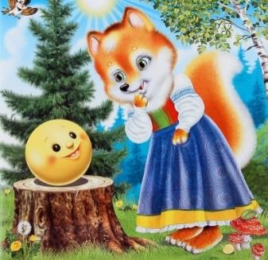 2. 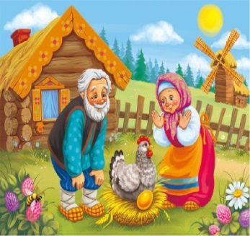 3. 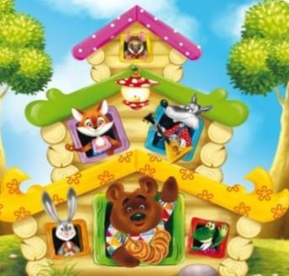
Ответ: 3

Вопрос 2. Отметьте галочкой (V) каких героев из сказки «Репка» не хватает на рисунке?
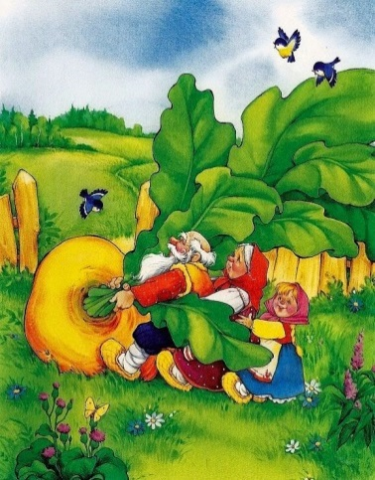

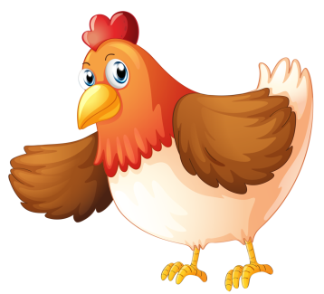
Ответ:
- Жучка
- Кошка
- Мышка.
Вопрос 3. Отметьте галочкой (V) лишний предмет в каждом ряду?
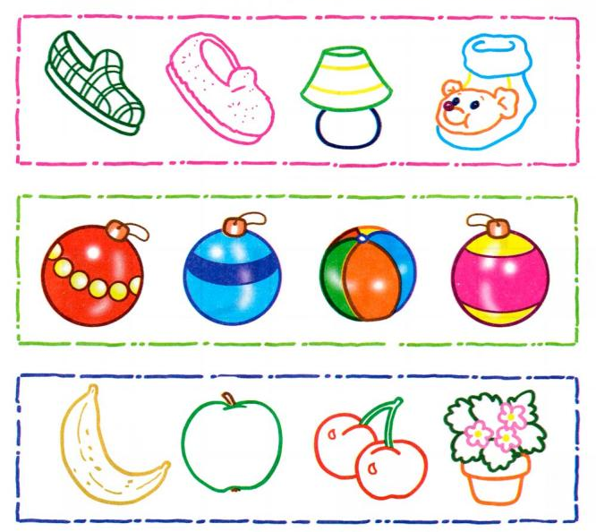
Ответ:
- Лампа
- Мяч
- Горшок с цветами.
Вопрос 4. Сосчитайте, и напишите цифру, соответствующую количеству собак на картинке?
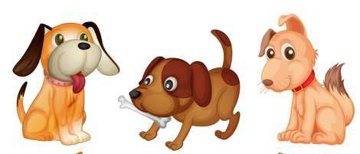
Ответ: 3
Вопрос 5. Обведите кружочком цифру, которой обозначен хищник.
1.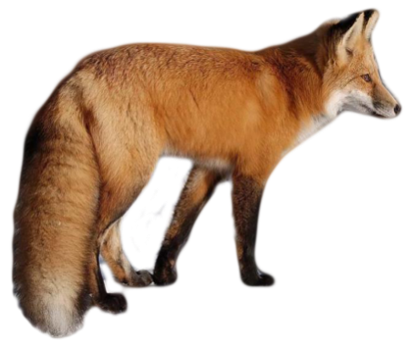2. 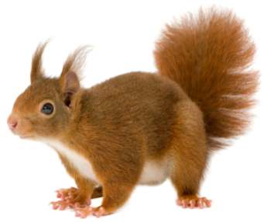 3. 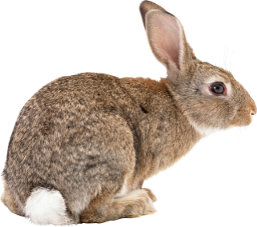
Ответ: 1

Вопрос 6. Отметьте галочкой (V) животного, который лишний этом ряду.
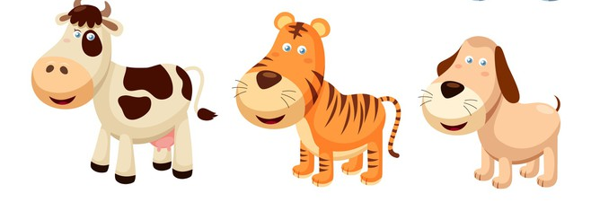
Ответ: Тигр
Вопрос 7. Впишите пропущенную букву в слове БА-БУ-ШКА.
Б | А | Б | У |  | К | А

Ответ: Ш
Вопрос 8. Обведите цифру , которой обозначен треугольник.

1. 2. 3.
Ответ: 3
Вопрос 9. Отметьте кружочком на рисунке шапку.
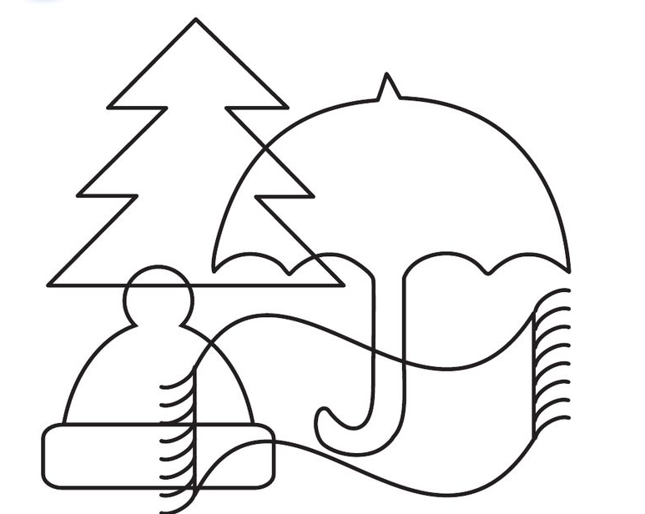
Ответ:
Вопрос 10. Найдите соответствие между рисунком и цифрой?
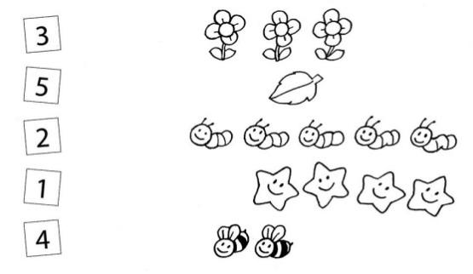
Ответ:
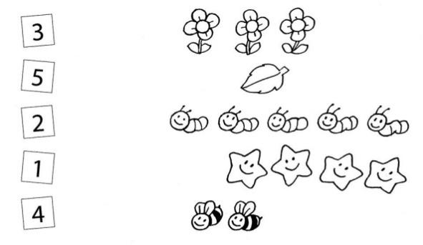
Критерий оценки:
1-4 правильных ответов – низкий уровень;
5-7 правильных ответов – средний уровень;
8-10 правильных ответов – высокий уровень.
Тестовое задание на конец первого года обучения.
Вопрос 1. Отметьте цифрой (1) картинку из сказки, в которой лиса из гостей ушла голодной?

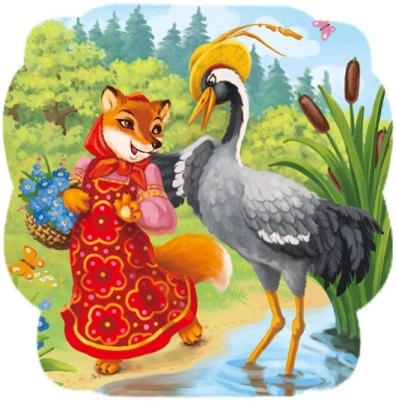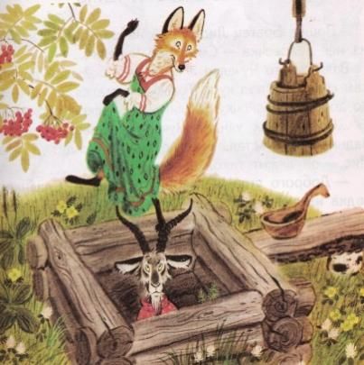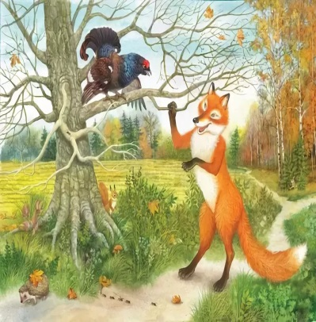

Вопрос 2. В какой из избушек жила лиса из сказки «Заюшкина избушка»? Цифру, которой обозначен правильный ответ, обведите кружочком.
- Ле-дя-ной
- Лу-бя-ной
- Зем-ля-ной.

Вопрос 3. Кому из сказочных героев лесные звери волк, заяц, медведь принесли в качестве подарков рыбу, капусту, мёд? Обведите кружочком цифру, которой обозначен правильный ответ.
1. 2.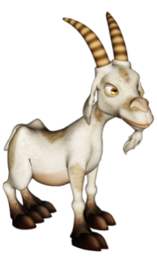 3.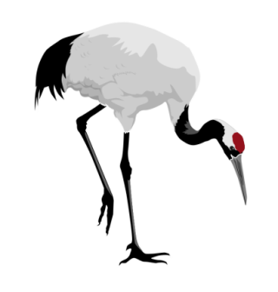
Вопрос 4. Кого больше на картинке волков или медведей? Отметьте галочкой правильный ответ.



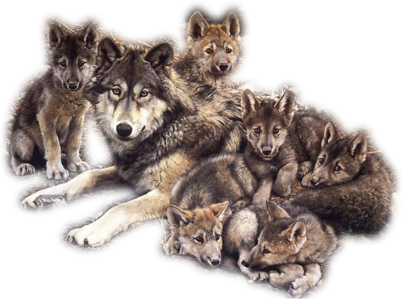

Вопрос 5. Сколько было сыновей у царя из сказки «Царевна-лягушка»?
- 2. 3.
Отметьте кружочком правильный ответ.
Ответ: 3
Вопрос 6. Кто написал сказку «Дюймовочка»? Обведите кружочком правильный ответ.
- Ганс Христиан Андерсен
- Братья Гримм
- Шарль Перро

Вопрос 7. Соотнесите слова с картинками из сказок при помощи стрелочек.
- Слепили дед с бабкой… | 1.  
- Подарила Ивану волшебное кольцо | 2.  
- Вот раз уехал отец куда-то, а мачеха и говорит девочке:  - Поди к моей сестре, твоей тётке, попроси у нее иголку да нитку - тебе рубашку сшить.  А тётка эта была… | 3.  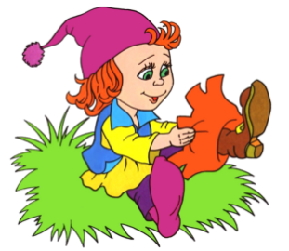
- Он был очень маленький и молчаливый. Когда он родился, то был ростом не больше вашего пальца, поэтому его и назвали … | 4.  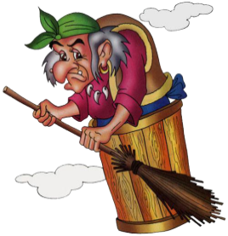

Ответ: 1 2; 2 1; 3 4; 4 3.

Вопрос 8. Под каким номером обозначена сказка В. Г. Сутеева «Разные колеса»? Правильный ответ обозначьте кружочком.

- 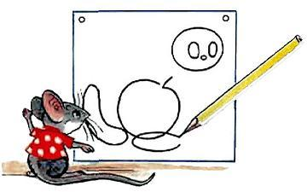 2. 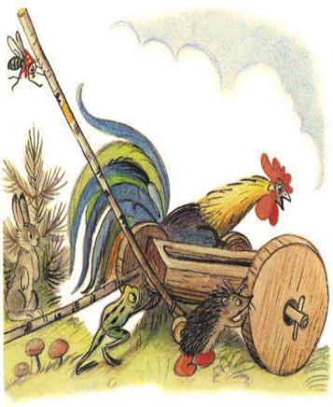 3.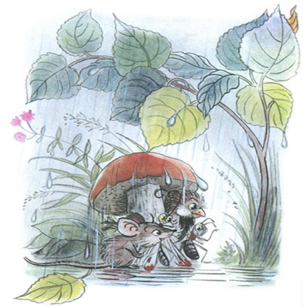
Ответ: 2
Вопрос 9. Что раскрасила петуху красная краска из сказки «Петух и краски»? Обведите кружочком цифру, под которой находится правильный ответ.
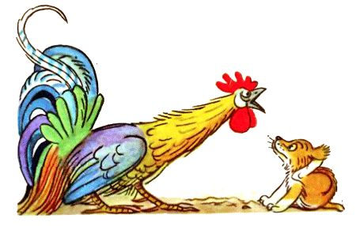
- Грудку
- Хвост
- Гребешок и бородку.
Вопрос 10. Как назвал ёжик палку после того как перепрыгнул речку? Обведите кружочком цифру, под которой находится правильный ответ.

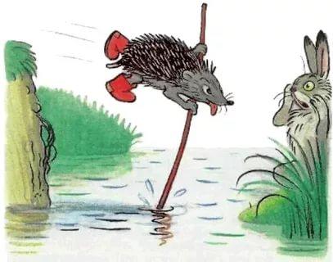
- Палочка-скакалочка.
- Палочка-вытягалочка.
- Палочка-выручалочка.
Ответ: 1
Вопрос 11. Кто боялся прививок? Обведите кружочком цифру, под которой находится правильный ответ.

- заяц;
- марабу;
- бегемот.
Ответ: 3
Вопрос 12. В сказке «Кот в сапогах» у старого мельника было три сына: старший, средний и младший. Что оставил старый мельник каждому из сыновей в наследство после своей смерти? Найдите соответствие и обозначьте его стрелочкой.

Старший сын | 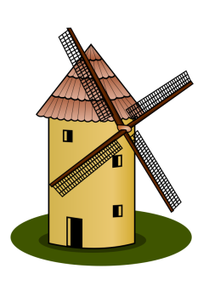
Средний сын | 
Младший сын | 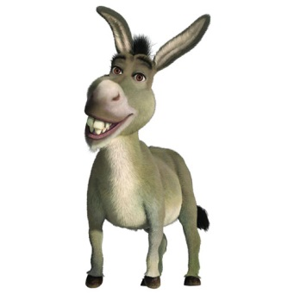

Ответ:
Старший сын
Средний сын
Младший сын

Критерий оценки:
1-5 правильных ответов – низкий уровень;
6-8 правильных ответов – средний уровень;
9-12 правильных ответов – высокий уровень.

Тестовое задание оценки уровня остаточных знаний на начало второго года обучения.
Вопрос 1. Кто является автором сказки «Приключения Буратино или Золотой ключик»?
Цифру, под которой находится правильный ответ, обведите кружочком.
- Ганс Христиан Андерсен
- Николай Алексеевич Толстой
- Братья Гримм

Ответ: 2

Вопрос 2. Кто из сказочных героев помог разделить, по справедливости, яблоко в сказке «Яблоко» Владимира Григорьевича Сутеева?
Цифру, под которой находится правильный ответ, обведите кружочком.

    1. 2. 3. 4.
Ответ: 4

Вопрос 3. Кто из героев не является бременским музыкантом?
Цифру, под которой находится правильный ответ, обведите кружочком.
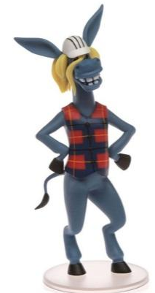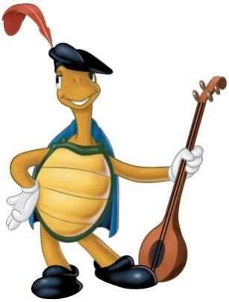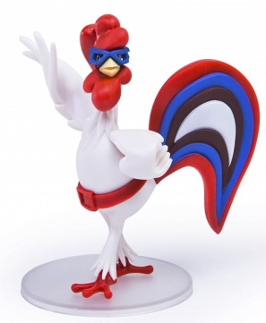
- 2. 3. 4. 5.
Ответ: 2
Вопрос 4. Что олицетворяет собой масленица?
Цифру, под которой находится правильный ответ, обведите кружочком.
- Уходящую зиму
- Приходящую весну
- Наступившее лето
Ответ: 1
Вопрос 5. Какой овощ превратила фея в карету в сказке «Золушка»?
Цифру, под которой находится правильный ответ, обведите кружочком.
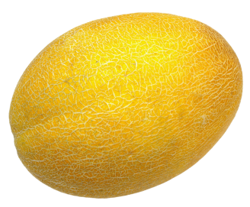
- 2. 3.
Вопрос 6. Кто является автором сказки «Дюймовочка»?
Цифру, под которой находится правильный ответ, обведите кружочком.
- Ганс Христиан Андерсен
- Шарль Перро
- Братья Гримм
Ответ: 1
Вопрос 7. Сколько братьев было у мальчика-с- пальчик?
Цифру, под которой находится правильный ответ, обведите кружочком.
- 5
- 6
- 7
Ответ: 6
Вопрос 8. Кто написал музыку к сказке «Петя и волк».
- Пётр Ильич Чайковский
- Сергей Сергеевич Прокофьев
- Вольфанг Амадей Моцарт.
Ответ: 2
Вопрос 9. Кого победил Геракл?
Цифру, под которой находится правильный ответ, обведите кружочком.
1. 2.  3. 

Ответ: 2
Вопрос 10. Из чьей спальни выходил Мойдодыр?
Цифру, под которой находится правильный ответ, обведите кружочком.

-  2. 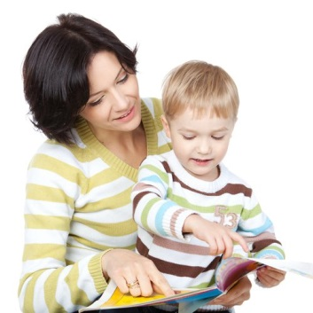 3.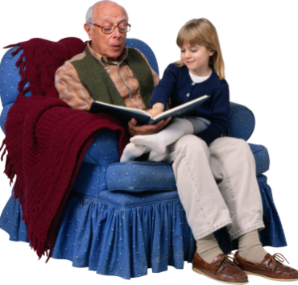

Ответ: 2
Критерий оценки:
1-4 правильных ответов – низкий уровень;
5-7 правильных ответов – средний уровень;
8-10 правильных ответов – высокий уровень.

Тестовое задание на конец второго года обучения.
Вопрос 1. Кому из сказочных героев принадлежат следующие слова:
- Несет меня лиса
- За темные леса,
- За быстрые реки,
- За высокие горы…?
Цифру, под которой находится правильный ответ, обведите кружочком.

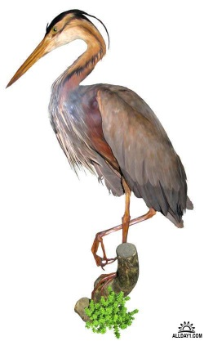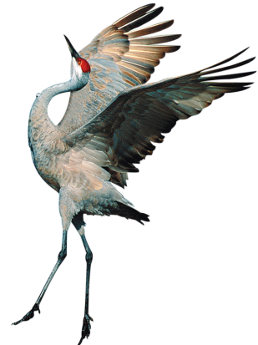
1. 2. 3.

Вопрос 2. Кем желала стать старуха из «Сказки о рыбаке и рыбке» в самой заветной своей мечте? Цифру, под которой находится правильный ответ, обведите кружочком.
1. Владычицей морской
2. Королевой лесов
3. Царицей полей
Ответ: 1
Вопрос 3. Как называется сказка А. С. Пушкина, в которой на берег выходили тридцать три богатыря?
Цифру, под которой находится правильный ответ, обведите кружочком.
- «Сказке о рыбаке и рыбке».
- «Сказка о царе Салтане».
- «Сказка о мёртвой царевне».
Ответ 2.
Вопрос 4.
Кого побежала догонять девочка Женя в сказке «Цветик-семицветик»?
Цифру, под которой находится правильный ответ, обведите кружочком.

-  2.  3. 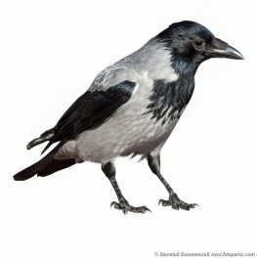
Ответ: 1
Вопрос 5. Какой весенний месяц из сказки «Двенадцать месяцев» помог падчерице набрать корзину подснежников?
Цифру, под которой находится правильный ответ, обведите кружочком.
- Март
- Апрель
- Май
Ответ: 2
Вопрос 6. Какой персонаж не является героем сказки «Чиполино»?
Цифру, под которой находится правильный ответ, обведите кружочком.
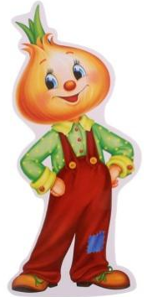
- 2. 3. 4.
Ответ: 4.

Вопрос 7. Что следовало надевать всем посетителям Изумрудного города?
Цифру, под которой находится правильный ответ, обведите кружочком.
  -  2. 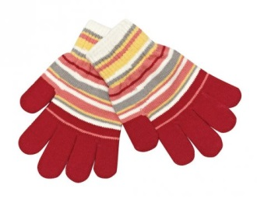 3. 

Вопрос 8. Где жила лягушка-путешественница?
Цифру, под которой находится правильный ответ, обведите кружочком.
1. В пруду
2. В реке
3. На болоте
Ответ: 3
Вопрос 9. С кем познакомилась Серая Шейка в лесу?
Цифру, под которой находится правильный ответ, обведите кружочком.
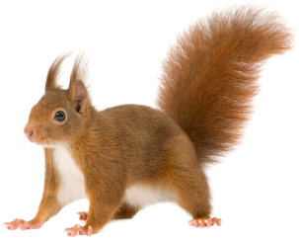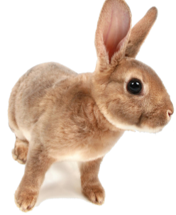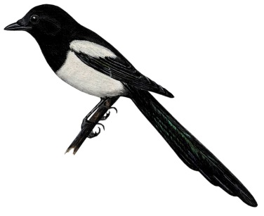
- 2. 3.
Ответ: 2

Вопрос 10. В кого превратились в первый раз Юра Баранкин и Костя Малинин в сказке «Баранкин, будь человеком»?
Цифру, под которой находится правильный ответ, обведите кружочком.

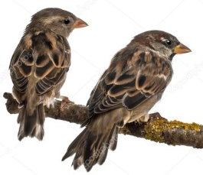
1. 2. 3.
Ответ: 1.
Вопрос 11. Кто такой Виктор Васнецов?
Цифру, под которой находится правильный ответ, обведите кружочком.
- Композитор
- Писатель
- Художник
Ответ: 3

Вопрос 12. Какой подвиг совершил Прометей?
- Принёс людям с Олимпа Богов воду, принеся себя в жертву.
- Принёс людям с Олимпа Богов пищу, принеся себя в жертву.
- Принёс людям с Олимпа Богов огонь, принеся себя в жертву.
Ответ: 1.
Критерий оценки:
1-5 правильных ответов – низкий уровень;
6-8 правильных ответов – средний уровень;
9-12 правильных ответов – высокий уровень.

Приложение№2
Сюжетно-ролевая игра – это игра, в которой ребенок выполняет выбранную им роль и совершает определенные действия. Сюжеты для игр дети обычно выбирают из жизни. Постепенно, с изменением действительности, приобретением новых знаний и жизненного опыта, меняются содержание и сюжеты ролевых игр.
Структура развернутой формы ролевой игры такова.
1. Единица, центр игры. Это роль, которую выбирает ребенок. В детской игре присутствует много профессий, семейных ситуаций, жизненных моментов, которые произвели на ребенка большое впечатление.
2. Игровые действия. Это действия со значениями, они носят изобразительный характер. В процессе игры происходит перенос значений с одного предмета на другой (воображаемая ситуация). Однако данный перенос ограничен возможностями показа действия, так как подчиняется определенному правилу: замещать предмет может только такой предмет, с которым можно воспроизвести хотя бы рисунок действия.
Большое значение приобретает символика игры. Д.Б. Эльконин говорил, что абстрагирование от операционно-технической стороны предметных действий дает возможность смоделировать систему отношений между людьми.
Так как в игре начинает моделироваться система человеческих отношений, то возникает необходимость наличия товарища. Одному добиться этой цели нельзя, иначе игра потеряет смысл.
В игре рождаются смыслы человеческих действий, линия развития действий идет следующим образом: от операционной схемы действия к человеческому действию, имеющему смысл в другом человеке; от единичного действия к его смыслу.
3. Правила. Во время игры возникает новая форма удовольствия для ребенка – радость от того, что он действует так, как требуют правила. Играя в больницу, ребенок страдает как пациент и радуется как играющий, довольный исполнением своей роли.
Д.Б. Эльконин уделял игре большое внимание. Изучая игры детей 3–7 лет, он выделил и охарактеризовал четыре уровня ее развития.
Первый уровень:
1) действия с определенными предметами, направленные на соучастника игры. Сюда входят действия «матери» или «врача», направленные на «ребенка»;
2) роли определяются действием. Роли не называются, и дети в игре не используют друг относительно друга реальные отношения, существующие между взрослыми или между взрослым и ребенком;
3) действия состоят из повторяющихся операций, например, кормление с переходом от одного блюда к другому. Кроме этого действия, ничего не происходит: ребенок не проигрывает процесс приготовления пищи, мытье рук или посуды.
Второй уровень:
1) основное содержание игры – действие с предметом. Но здесь на первый план выходит соответствие игрового действия реальному;
2) роли детьми называются, и намечается разделение функций. Выполнение роли определяется реализацией действий, связанных с данной ролью;
3) логика действий определяется их последовательностью в реальной действительности. Количество действий расширяется.
Третий уровень:
1) основное содержание игры – выполнение вытекающих из роли действий. Начинают выделяться специальные действия, которые передают характер отношений к другим участникам игры, например, обращение к продавцу: «Дайте хлеб» и т. д.;
2) роли ясно очерчены и выделены. Они называются до игры, определяют и направляют поведение ребенка;
3) логика и характер действий определяются взятой на себя ролью. Действия становятся разнообразнее: приготовление пищи, мытье рук, кормление, чтение книги, укладывание спать и т. д. Присутствует специфическая речь: ребенок вживается в роль и говорит так, как требуется по роли. Иногда в процессе игры могут проявиться реально существующие отношения между детьми: начинают обзываться, ругаться, дразниться и т. д.;
4) опротестовывается нарушение логики. Это выражается в том, что один говорит другому: «Так не бывает». Определяются правила поведения, которым дети должны подчиняться. Неправильность выполнения действий замечается со стороны, это вызывает у ребенка огорчение, он пытается исправить ошибку и найти ей оправдание.
Четвертый уровень:
1) основное содержание – выполнение действий, связанных с отношением к другим людям, роли которых выполняют другие дети;
2) роли ясно очерчены и выделены. Во время игры ребенок придерживается определенной линии поведения. Ролевые функции детей взаимосвязанны. Речь носит четко ролевой характер;
3) действия происходят в последовательности, четко воссоздающей реальную логику. Они разнообразны и отражают богатство действий лица, изображаемого ребенком;
4) нарушение логики действий и правил отвергается. Ребенок не хочет нарушать правила, объясняя это тем, что так есть на самом деле, а также рациональностью правил.
В процессе игры дети активно используют игрушки. Роль игрушки многофункциональна. Она выступает, во-первых, как средство психического развития ребенка, во-вторых, как средство подготовки его к жизни в современной системе общественных отношений, в-третьих, как предмет, служащий для забавы и развлечений.
В младенчестве ребенок манипулирует игрушкой, она стимулирует его к активным поведенческим проявлениям. Благодаря игрушке развивается восприятие, т. е. запечатлеваются формы и цвета, появляются ориентировки на новое, формируются предпочтения.
В раннем детстве игрушка выступает в автодидактической роли. К данной категории игрушек относятся матрешки, пирамиды и т. д. В них заложены возможности развития ручных и зрительных действий. Играя, ребенок учится различать размеры, формы, цвета.
Ребенок получает много игрушек – заместителей реальных предметов человеческой культуры: машины, предметы быта, орудия и т. д. Благодаря им он осваивает функциональное назначение предметов, овладевает орудийными действиями. Многие игрушки имеют исторические корни, например лук со стрелами, бумеранг и т. д.
Игрушки, представляющие собой копии предметов, существующих в быту взрослых, приобщают ребенка к этим предметам. Через них происходит осознание функционального назначения предметов, что помогает ребенку психологически войти в мир постоянных вещей.
В качестве игрушек часто используются различные бытовые предметы: пустые катушки, спичечные коробки, карандаши, лоскутки, веревочки, а также природный материал: шишки, веточки, щепочки, кора, сухие корни и т. д. Эти предметы в игре могут быть использованы по-разному, все зависит от ее сюжета и ситуативных задач, поэтому в игре они выступают как полифункциональные.
Игрушки – средство воздействия на нравственную сторону личности ребенка. Особое место среди них занимают куклы и мягкие игрушки: мишки, белочки, зайчики, собачки и т. д. Сначала ребенок производит с куклой подражательные действия, т. е. делает то, что показывает взрослый: качает, катает в коляске и т. д. Затем кукла или мягкая игрушка выступают как объект эмоционального общения. Ребенок учится сопереживать ей, покровительствовать, проявлять заботу о ней, что ведет к развитию рефлексии и эмоциональному отождествлению.
Куклы – это копии человека, они имеют для ребенка особое значение, так как выступают в роли партнера в общении во всех его проявлениях. Ребенок привязывается к своей кукле и благодаря ей переживает множество разнообразных чувств.

